SAŽETAK KARAKTERISTIKA LIJEKA

1. NAZIV LIJEKA

Tagrisso, 40 mg, film tableta
Tagrisso, 80 mg, film tableta

INN: osimertinib

2. KVALITATIVNI I KVANTITATIVNI SASTAV

Tagrisso, 40 mg, film tablete:
Jedna film tableta sadrži 40 mg osimertiniba (u obliku osimertinib mesilata).

Tagrisso, 80 mg, film tablete:
Jedna film tableta sadrži 80 mg osimertiniba (u obliku osimertinib mesilata).

Pomoćna supstanca sa potvrđenim dejstvom

Tagrisso, 40 mg, film tablete:
Svaka tableta sadrži 0,3 mg natrijuma.
Tagrisso, 80 mg, film tablete:
Svaka tableta sadrži 0,6 mg natrijuma.

Za spisak svih ekscipijenasa, pogledati dio 6.1.

3. FARMACEUTSKI OBLIK

Film tableta.

Tagrisso, 40 mg, film tablete:
Okrugle, 9mm promjera, bikonveksne film tablete bež boje, sa utisnutom oznakom „AZ“ iznad „40” sa jedne strane i ravne površine sa druge strane.

Tagrisso, 80 mg, film tablete:
Ovalne, dimenzija 7.25 x 14.5mm, bikonveksne film tablete bež boje, sa utisnutom oznakom „AZ 80” sa jedne strane i ravne površine sa druge stra

4. KLINIČKI PODACI

4.1. Terapijske indikacije

Lijek Tagrisso je u monoterapiji indikovan za:
- adjuvantno liječenje nakon kompletne resekcije tumora kod odraslih pacijenata sa nemikrocelularnim karcinomom pluća (engl. non-small cell lung cancer, NSCLC) stadijuma IB-IIIA kojima je tumor pozitivan na deleciju eksona 19 ili supstituciju eksona 21 (L858R) u receptoru epidermalnog faktora rasta (engl. epidermal growth factor receptor, EGFR) (vidjeti dio 5.1).

- liječenje odraslih pacijenata s lokalno uznapredovalim, neresektabilnim NSCLC-om kojima je tumor pozitivan na deleciju eksona 19 ili supstituciju eksona 21 (L858R) u EGFR-u i kojima bolest nije uznapredovala tokom ili nakon hemoradioterapije na bazi platine.

- prvu liniju liječenja odraslih pacijenata sa lokalno uznapredovalim ili metastatskim nemikrocelularnim karcinomom pluća NSCLC sa aktivirajućim mutacijama EGFR).

- liječenje odraslih pacijenata sa lokalno uznapredovalim ili metastatskim NSCLC-om koji je pozitivan na mutaciju receptora T790M EGFR-a

Tagrisso je indikovan u kombinovanoj terapiji sa:
- pemetreksedom i hemioterapijom na bazi platine za prvu liniju liječenja odraslih pacijenata sa uznapredovalim NSCLC čiji tumori imaju EGFR delecije egzona 19 ili egzona 21 (L858R) supstitucione mutacije.

4.2. Doziranje i način primjene

Liječenje lijekom Tagrisso treba da započne ljekar sa iskustvom u primjeni ljekova u terapiji karcinoma.

Da bi se primjena lijeka Tagrisso uzela u obzir, potrebno je utvrditi status mutacije EGFR-a (u uzorcima tumora za adjuvantnu terapiju ili liječenje lokalno uznapredovalih neresektabilnih tumora i u uzorcima tumora ili plazme za lokalno uznapredovale ili metastatske bolesti) pomoću validirane metode ispitivanja (vidjeti dio 4.4).

Doziranje

Monoterapija

Preporučena doza lijeka Tagrisso iznosi 80 mg osimertiniba jednom dnevno.

Kombinovana terapija

Preporučena doza lijeka Tagrisso je 80 mg osimertiniba jednom dnevno kada se uzima sa pemetreksedom i hemioterapijom na bazi platine.

Pogledajte Sažetak karakteristika lijeka za pemetreksed i cisplatin ili karboplatin za odgovarajuće informacije o doziranju.

Pacijenti liječeni adjuvantno treba da primaju terapiju sve do recidiva bolesti ili neprihvatljive toksičnosti. Trajanje terapije duže od 3 godine nije proučavano.

Pacijenti sa lokalno uznapredovalim ili metastatskim karcinomom pluća treba da primaju terapiju lijekom Tagrisso do progresije bolesti ili neprihvatljive toksičnosti.

Ukoliko se propusti doza lijeka Tagrisso, propuštenu dozu treba nadoknaditi, izuzev u slučaju kada je naredna doza planirana za manje od 12 sati.

Lijek Tagrisso može se uzimati sa hranom ili bez nje, svakog dana u isto vrijeme.

Prilagođavanje doze

Prekidanje terapije i/ili smanjenje doze može biti potrebno na osnovu bezbjednosti i podnošljivosti lijeka kod svakog pacijenta ponaosob. Ukoliko je potrebno smanjenje doze, dozu treba smanjiti na 40 mg jednom dnevno.

Smjernice za smanjenje doze u slučaju toksičnosti neželjenih reakcija navedene su u Tabeli 1.

Tabela 1: Preporučeno prilagođavanje doze lijeka Tagrisso

Ciljni organ | Neželjena reakcijaª | Modifikacija doze
Pluća^{b} | intersticijalna bolest pluća/pneumonitis^{c} | Trajno prekinuti primjenu lijeka Tagrisso
Pluća^{b} | Radijacijski pneumonitis stepena 1 | Razmotriti privremeni prekid ili nastaviti primjenu lijeka TAGRISSO, u skladu s kliničkom indikacijom
Pluća^{b} | Radijacijski pneumonitis stepena 2 | Privremeno prekinuti primjenu lijeka TAGRISSO do povlačenja simptoma. TAGRISSO se može ponovno uvesti. Trajno prekinuti primjenu ako se simptomi ne povuku nakon 4 nedjelje ili u slučaju ponovnog nastupa radijacijskog pneumonitisa stepena 2.
Pluća^{b} | Radijacijski pneumonitis stepena 3 ili 4 | Trajno prekinuti primjenu lijeka TAGRISSO
Srce^{b} | QTc interval duži od 500 milisekundi na najmanje 2 različita EKG-a | Privremeno prekinuti primjenu lijeka Tagrisso sve dok QTc interval ne bude kraći od 481 milisekunde ili se ne vrati na početne vrijednosti, ako je ona bila veća ili jednaka 481 milisekundi, a zatim nastavite liječenje smanjenom dozom (40 mg)
Srce^{b} | Produženje QTc intervala sa znacima/simptomima ozbiljne aritmije | Trajno prekinuti terapiju lijekom Tagrisso
Koža^{b} | Stevens-Johnson sindrom toksična epidermalna nekroza | Trajno prekinuti primjenu lijeka Tagrisso
Krv i limfni sastav ^{b} | Aplastična anemija | Trajno prekinuti primjenu lijeka Tagrisso
Ostalo | Neželjene reakcije 3. ili višeg stepena | Privremeno prekinite primjenu lijeka Tagrisso do 3 nedjelje
Ostalo | Ukoliko se neželjena reakcija 3. ili višeg stepena ublaži do 0-2. stepena nakon privremenog prekida primjene lijeka Tagrisso do 3 nedjelje | Liječenje lijekom Tagrisso može se ponovo započeti istom dozom (80 mg) ili smanjenom dozom (40 mg)
Ostalo | Neželjene reakcije 3. ili višeg stepena koje se ne ublaže do 0-2. stepena nakon privremenog prekida primjene lijeka Tagrisso do 3 nedjelje | Trajno prekinuti terapiju lijekom Tagrisso
ª Napomena. Intenzitet kliničkih neželjenih događaja procijenjen na osnovu Zajedničkih terminoloških kriterijuma za neželjene događaje (engl. Common Terminology Criteria for Adverse Events, CTCAE) od NCI (engl. National Cancer Institute), verzija 5.0.
^{b} Pogledajte dio 4.4 Posebna upozorenja i posebne mjere opreza za upotrebu.
^{c} Intersticijalna bolest pluća/pneumonitis, uključujući IBP/pneumonitis nakon definitivne hemoradioterapije na bazi platine.
EKG: Elektrokardiogram; QTc: QT interval korigovan prema frekvenci rada srca.

Kombinovana terapija

Kada se lijek Tagrisso koristi u kombinovanoj terapiji, bilo koja od komponenti liječenja treba da bude prilagođena prema potrebi. Za uputstva o prilagođavanju doze lijeka TAGRISSO, pogledajte Tabelu 1. Doza pemetrekseda, cisplatina ili karboplatina treba da bude prilagođena u skladu sa uputstvima u njihovim odgovarajućim Sažecima karakteristika lijeka. Cisplatin i/ili karboplatin treba koristiti do 4 ciklusa.

Posebne populacije

Nije potrebno prilagoditi dozu s obzirom na uzrast pacijenta, tjelesnu masu, pol, etničke pripadnosti i pušački status pacijenta (vidjeti dio 5.2).

Oštećenje funkcije jetre

Na osnovu kliničkih ispitivanja, nije potrebno prilagođavanje doze kod pacijenata sa blagim oštećenjem funkcije jetre (Child Pugh A) ili sa umjerenim oštećenjem funkcije jetre (Child Pugh B). Slično, na osnovu populacijske farmakokinetičke analize, ne preporučuje se prilagođavanje doze kod pacijenata sa blagim oštećenjem funkcije jetre (ukupni bilirubin ≤ gornje granice normale (GGN) i vrijednost aspartat aminotransferaze (AST) > GGN ili ukupni bilirubin > 1,0 do 1,5 x GGN i bilo koja vrijednost AST-a) ni onih sa umjerenim oštećenjem funkcije jetre (ukupni bilirubin između 1,5 i 3 x GGN i bilo koja vrijednost AST-a). Bezbjednost i efikasnost ovog lijeka nijesu potvrđene kod pacijenata sa teškim oštećenjem funkcije jetre. Dok dodatni podaci ne postanu dostupni, ne preporučuje se primjena lijeka kod pacijenata sa teškim oštećenjem funkcije jetre (vidjeti dio 5.2).

Oštećenje funkcije bubrega

Na osnovu kliničkih studija i populacione farmakokinetičke analize, kod pacijenata sa blagim, umjerenim ili teškim oštećenjem funkcije bubrega nije potrebno prilagođavanje doze. Bezbjednost i efikasnost ovog lijeka nijesu potvrđene kod pacijenata u posljednjem stadijumu oboljenja bubrega [klirens kreatinina (CL_{cr}) manje od 15 ml/min, izračunato pomoću Cockcroft- Gault jednačine], ili kod pacijenata na dijalizi. Pacijente sa teškim oštećenjem funkcije bubrega i sa posljednjim stadijumom oboljenja bubrega treba liječiti sa oprezom (vidjeti dio 5.2).

Pedijatrijska populacija

Bezbjednost i efikasnost lijeka Tagrisso nijesu utvrđene kod djece i adolescenata mlađih od 18 godina. Nema dostupnih podataka.

Način primjene

Ovaj lijek je za peroralnu upotrebu. Tabletu treba progutati cijelu sa vodom i ne treba je lomiti, dijeliti ili žvakati.

Ukoliko pacijent ne može da proguta tabletu, tableta se prvo može rastvoriti u 50 ml negazirane vode. Treba je ubaciti u vodu, bez lomljenja, promiješati do rastvaranja i odmah progutati. Treba dodati još pola čaše vode, da bi bili sigurni da nema zaostalog sadržaja i odmah progutati. Ne smiju se dodavati druge tečnosti.

Ukoliko je lijek potrebno aplikovati putem nazogastrične sonde, treba pratiti gore navedene smjernice, ali uz korišćenje 15 ml za inicijalno rastvaranje i 15 ml za ispiranje zaostalog sadržaja. Tako dobijenih 30 ml tečnosti treba aplikovati u skladu sa uputstvima proizvođača nazogastrične sonde, uz odgovarajuće ispiranje vodom. Disperziju i preostali sadržaj treba primijeniti u roku od 30 minuta od dodavanja tableta u vodu.

4.3. Kontraindikacije

Preosjetljivost na aktivnu supstancu ili na bilo koju od pomoćnih supstanci navedenih u dijelu 6.1.

Lijek Tagrisso ne smije se koristiti zajedno sa kantarionom (vidjeti dio 4.5).

4.4. Posebna upozorenja i mjere opreza pri upotrebi lijeka

Procjena statusa mutacije EGFR

Pri razmatranju primjene lijeka TAGRISSO kao adjuvantne terapije nakon kompletne resekcije tumora kod pacijenata sa NSCLC, pozitivni status mutacije EGFR (mutacije delecije eksona 19 [Ex19del] ili supstitucije eksona 21 L858R [L858R]) pokazuje podobnost za terapiju. Validirani test treba izvršiti u kliničkoj laboratoriji koristeći DNK tumorskog tkiva iz biopsije ili hirurškog uzorka.

Kada se razmatra primjena lijeka TAGRISSO kod pacijenata s lokalno uznapredovalim, neresektabilnim NSCLC-om kojima bolest nije uznapredovala tokom ili nakon hemoradioterapije na bazi platine, pozitivan status mutacije EGFR-a (delecije eksona 19 ili supstitucije eksona 21 [L858R]) upućuje na podobnost za liječenje. Testiranje se mora provesti primjenom validirane metode u kliničkoj laboratoriji, uz korištenje tumorske DNA dobijene iz uzorka tkiva prikupljenog biopsijom.

Da bi se primjena lijeka Tagrisso kod lokalno uznapredovalog ili metastatskog nemikrocelularnog karcinoma pluća uzela u obzir, važno je utvrditi pozitivan status mutacije EGFR-a. Testiranje se mora sprovesti primjenom validirane metode, uz korišćenje DNK tumora dobijene iz uzorka tkiva ili cirkulišuće tumorske DNK (ctDNK) dobijene iz uzorka plazme.

Pozitivan status EGFR mutacije (aktiviranje EFGR mutacija za terapiju prve linije, mutacije delecije eksona 19 ili supstituciju eksona 21(L858R) kada se lijek Tagrisso daje u kombinaciji sa pemetreksedom i hemoterapijom na bazi platine za liječenje prve linije ili T790M mutacija nakon progresije tokom ili nakon EGFR TKI terapije) određen pomoću testova koji se zasnivaju na ispitivanju tkiva ili plazme, ukazuje na podobnost za liječenje lijekom Tagrisso. Međutim, ukoliko je korišćen ctDNK test zasnovan na uzorku plazme i rezultat je negativan, preporučuje se naknadna primjena testa zasnovanog na uzorku tkiva kad god je moguće, zbog toga što postoji mogućnost pojave lažno negativnih rezultata pri korišćenju testa koji se bazira na uzorku plazme.

Treba koristiti samo robusne, pouzdane i osjetljive testove sa dokazanom primjenom u određivanju statusa EGFR-a mutacije.

Intersticijalna bolest pluća (IBP)

Teška, opasna po život ili fatalna (IBP) ili neželjene reakcije koje su nalik IBP-u (npr. pneumonitis), zabilježeni su u kliničkim ispitivanjima, kod pacijenata liječenih lijekom Tagrisso, uključujući primjenu lijeka Tagrisso nakon definitivne hemoradioterapije na bazi platine. U većini slučajeva došlo je do poboljšanja ili nestanka simptoma nakon prekida terapije. Pacijenti koji su u anamnezi imali IBP, IBP indukovan ljekovima, radijacioni pneumonitis koji je zahtijevao liječenje steroidima ili bilo kakav dokaz klinički aktivnog IBP-a bili su isključeni iz kliničkih ispitivanja (vidjeti dio 4.8).

Pažljiva procjena svih pacijenata sa akutnom pojavom i/ili neobjašnjenim pogoršanjem respiratornih simptoma (dispneja, kašalj, groznica) treba biti sprovedena u cilju isključivanja IBP. Liječenje ovim lijekom takođe treba prekinuti dok se ovi simptomi ne ispitaju. Ukoliko se postavi dijagnoza IBP, primjena lijeka Tagrisso mora se trajno prekinuti i, ukoliko je potrebno, započeti odgovarajuću terapiju. Ponovno uvođenje lijeka Tagrisso treba da se razmotri nakon pažljive procjene odnosa koristi i rizika za svakog pacijenta individulano.

Radijacijski pneumonitis

Radijacijski pneumonitis obično se javlja tokom do godine dana nakon provedene radioterapije pluća. Za smjernice o prilagođavanju doze lijeka TAGRISSO u slučaju radijacijskog pneumonitisa nakon definitivne hemoradioterapije na bazi platine vidjeti dio 4.2.

Teška kožna neželjena dejstva

Slučajevi sa SJS”Stevens-Johnson-ovim” sindromom i toksične epidermalne nekrolize povezani sa liječenjem lijekom TAGRISSO prijavljeni su sa učestalošću „rijetko“ odnosno „nepoznato“. Prije započinjenja liječenja, pacijenti treba da budu upoznati sa znacima i simptomima SJS i TEN-a Ako se pojave znaci i simptomi koji ukazuju na SJS ili TEN primjena lijeka TAGRISSO mora se odmah trajno prekinuti.

Produženje QTc intervala

Produženje QTc intervala javlja se kod pacijenata liječenih lijekom Tagrisso. Produženje QTc intervala može dovesti do povećanja rizika od ventrikularnih tahiaritmija (npr. torsade de pointes) ili iznenadne smrti. Aritmije (QT povezane aritmije) nijesu prijavljene u studijama ADAURA, LAURA, FLAURA, FLAURA 2 i ispitivanjima iz programa AURA (vidjeti dio 4.8). Pacijenti sa klinički značajnim poremećajima ritma i sprovođenja, izmjereno pomoću elektrokardiograma (EKG) u mirovanju (npr. QTc interval duži od 470 milisekundi), bili su isključeni iz ovih studija (vidjeti dio 4.8).

Kada je to moguće, treba izbjegavati primjenu lijeka Tagrisso kod pacijenata sa urođenim sindromom dugog QT intervala. Periodično praćenje pomoću elektrokardiograma (EKG) i elektrolita treba razmotriti kod pacijenata sa kongestivnom srčanom insuficijencijom, poremećajima elektrolita ili kod onih pacijenata koji uzimaju ljekove za koje je poznato da produžavaju QTc interval. Liječenje se mora privremeno prekinuti kod pacijenata kod kojih se izmjeri QTc interval duži od 500 milisekundi na najmanje dva zasebna EKG-a, sve dok QTc interval ne bude kraći od 481 milisekundi ili se vrati do početnih vrijednosti, ukoliko je QTc interval viši ili jednak 481 milisekundi, a zatim nastaviti sa primjenom smanjene doze lijeka Tagrisso kao što je opisano u Tabeli 1. Primjenu lijeka Tagrisso treba trajno prekinuti kod pacijenata kod kojih se razvije produženje QTc intervala u kombinaciji sa bilo kojim od sljedećih stanja: torsade de pointes, polimorfna ventrikularna tahikardija, znaci/simptomi ozbiljne aritmije.

Promjene srčane kontraktilnosti

U kliničkim ispitivanjima, smanjenje ejekcione frakcije lijeve komore (engl. Left Ventricular Ejection Fraction, LVEF) za 10% ili više i njen pad ispod 50% zabilježen je kod 4,2 (65/1557) pacijenata liječenih lijekom Tagrisso u monoterapija kod kojih je LVEF procijenjena na početku studije i bar još jednom nakon toga. Kod pacijenata sa faktorima rizika za srčane bolesti i onih sa stanjima koja mogu uticati na LVEF, potrebno je razmotriti praćenje srčane funkcije uključujući procjenu LVEF na početku i tokom liječenja. Kod pacijenata kod kojih se tokom liječenja razviju relevantni srčani znakovi /simptomi, potrebno je razmotriti praćenje srčane funkcije, uključujući procjenu LVEF-a.
U adjuvantnom placebom kontrolisanoj studiji (ADAURA) 1,5% (5/325) pacijenata liječenih lijekom TAGRISSO i 1,5% (5/331) pacijenata koji su primali placebo zabilježeno je smanjenja LVEF za ≥ 10 procentnih poena odnosno smsnjenje LVEF na vrijednost manju od 50%.
U studiji LAURA, smanjenje LVEF-a za ≥ 10% odnosno smanjenje LVEF-a na vrijednost manju od 50% nakon hemoradioterapije na bazi platine zabilježeno je kod 3,0% (4/135) pacijenata liječenih lijekom TAGRISSO i ni kod jednog pacijenta koji je primao placebo, a u kojih je LVEF bio procijenjen na početku i nakon početka ispitivanja.
U studiji FLAURA2, 8,0% (21/262) pacijenata liječenih lijekom Tagrisso u kombinaciji sa pemetreksedom i hemioterapijom na bazi platine, koji su imali početnu i najmanje jednu naknadnu procjenu LVEF-a, iskusilo je smanjenje LVEF-a veće ili jednako 10 procentnih poena i pad na manje od 50%.

Keratitis
Keratitis je prijavljen kod 0,6% (n=11) od 1956 pacijenta liječenih lijekom Tagrisso kao monotareapija u studijama iz programa ADAURA, FLAURA, FLAURA 2, LAURA i ispitivanjima iz programa AURA. Pacijente kod kojih se pojave znakovi i simptomi koji upućuju na keratitis, kao što su akutni nastup ili pogoršanje crvenila oka, suzenje, osjetljivost na svjetlost, zamagljen vid, bol u oku i/ili crvenilo oka, treba odmah uputiti specijalisti oftalmologije (vidjeti Tabelu 1 u dijelu 4.2).

Aplastična anemija
Retki slučajevi aplastične anemije, ukljućujući događaje sa smrtnim ishodom, prijavljeni su u vezi sa liječenjem lijekom Tagrisso. Prije početka liječenja, pacijente treba obavijestiti o znakovima i simptomima aplastične anemije uključujući, ali ne i ograničavajući se na, trajnu groznicu, modrice, krvarenje, bljedilo, infekcija i umor. Ako se razviju znaci i simptomi koji upućuju na aplastičnu anemiju, treba razmotriti pažljivije praćenje pacijenata i privremeni ili trajni prekid liječenja lijekom Tagrisso. Kod pacijenata treba prestati sa upotrebom lijeka Tagrisso kada je potvrđena aplastična anemija (vidjeti dio 4.2).

Godine i tjelesna masa

Stariji pacijenti (> 65 godina) ili pacijenti sa malom tjelesnom masom (<50 kg) mogu biti izloženi povećanom riziku od razvoja neželjenih događaja stepena 3 ili više. Preporučuje se pažljivo praćenje ovih pacijenata (vidjeti dio 4.8).

Natrijum
Ovaj lijek sadrži manje od 1 mmol natrijuma (23 mg) po tableti, tj. zanemarljive količine natrijuma.

4.5. Interakcije sa drugim ljekovima i druge vrste interakcija

Farmakokinetičke interakcije

Snažni induktori CYP3A4 mogu smanjiti izloženost osimertinibu. Osimertinib može povećati izloženost protein rezistencije raka dojke (BCRP) i P-glikoproteinskim supstratima (P-gp).

Aktivne supstance koje mogu povećati koncentracije osimertiniba u plazmi

In vitro ispitivanja su pokazala da se faza I metabolizma osimertiniba odvija pretežno putem CYP3A4 i CYP3A5. U kliničkom farmakokinetičkom ispitivanju na pacijentima, istovremena primjena itrakonazolom primijenjenim u dozi od 200 mg dva puta dnevno (snažni inhibitor CYP3A4) nije imala klinički značajan uticaj na izloženost osimertinibu (površina ispod krive (PIK) povećala se za 24% i C_{max} se smanjila za 20%). Stoga, nije vjerovatno da će inhibitori CYP3A4 uticati na izloženost osimertinibu. Nijesu identifikovani drugi katalitički enzimi.

Aktivne supstance koje mogu smanjiti koncentracije osimertiniba u plazmi

U kliničkom farmakokinetičkom ispitivanju na pacijenatima, istovremena primjena rifampicina (600 mg dnevno tokom 21 dan) smanjila je vrijednost PIK osimertiniba u stanju dinamičke ravnoteže za 78%. Slično tome, izloženost metabolitu AZ5104 smanjila se za 82% za vrijednost PIK-a i 78% za vrijednost C_{max}. Preporučuje se izbjegavati istovremenu primjenu snažnih induktora CYP3A4 (npr. fenitoin, rifampicin i karbamazepin) sa lijekom Tagrisso. Umjereni induktori CYP3A4 (npr. bosentan, efavirenz, etravirin, modafinil) takođe mogu smanjiti izloženost osimertinibu i treba ih primjenjivati sa oprezom ili izbjegavati, kada je to moguće. Nema dostupnih kliničkih podataka na osnovu kojih bi se mogla dati preporuka za prilagođavanje doze lijeka Tagrisso. Istovremena primjena kantariona je kontraindikovana (vidjeti dio 4.3).

Uticaj aktivnih supstanci koje smanjuju količinu želudačne kiseline na osimertinib

U kliničkom farmakokinetičkom ispitivanju, istovremena primjena omeprazola nije dovela do klinički značajnih promjena u izloženosti osimertinibu. Ljekovi koji modifikuju pH želuca mogu se istovremeno primjenjivati sa lijekom Tagrisso bez ograničenja.

Aktivne supstance na čiju koncentraciju u plazmi može uticati lijek Tagrisso

Na osnovu in vitro ispitivanja, osimertinib je kompetitivni inhibitor BCRP transportera.

U kliničkom farmakokinetičkom ispitivanju, istovremena primjena lijeka Tagrisso sa rosuvastatinom (osjetljivim BCRP supstratom) dovela je do povećanja vrijednosti PIK rosuvastatina za 35% i povećanja C_{max} rosuvastatina za 72%. Pacijente koji istovremeno uzimaju ljekove čija dispozicija zavisi od BCRP i koji imaju uzak terapijski indeks treba pažljivo pratiti u cilju otkrivanja znakova izmijenjene podnošljivosti istovremeno primijenjenog lijeka usljed povećane izloženosti tokom primjene lijeka Tagrisso (vidjeti dio 5.2).

U kliničkom farmakokinetičkom ispitivanju, istovremena primjena lijeka Tagrisso sa simvastatinom (osjetljivim CYP3A4 supstratom) dovela je do smanjenja vrijednosti PIK simvastatina za 9% i smanjenja C_{max} simvastatina za 23%. Ove promjene su male i nije vjerovatno da imaju klinički značaj. Kliničke farmakokinetičke interakcije sa CYP3A4 supstratima su malo vjerovatne. Ne može se isključiti rizik od smanjene izloženosti hormonskim kontraceptivima.

U kliničkim ispitivanjima interakcija sa pregnan X receptorom (engl. Pregnane X Receptor, PXR), istovremena primjena lijeka TAGRISSO i feksofenadina (supstrat P-gp-a) povećala je vrijednosti PIK i C_{max} feksofenadina na 56% (90% interval pouzdanosti 35, 79) i 76% (90 interval pouzdanosti, 49, 108) nakon pojedinačne doze i 27% (90% interval pouzdanosti 11, 46) odnosno 25% (90 interval pouzdanosti, 49, 108) u stanju dinamičke ravnoteže. Kod pacijenata koji istovremeno uzimaju ljekove sa dispozicijom koja zavisi od P-gp i uskim terapijskim indeksom (npr. digoksin, dabigatran, aliskiren) potrebno je pažljivo pratiti znakove promjene podnošljivosti kao rezultat povećane izloženosti istvremeno primjenjenim ljekovima dok primaju lijek TAGRISSO (vidjeti dio 5.2).

4.6. Plodnost, trudnoća i dojenje

Žene u reproduktivnom periodu/Kontracepcija kod muškaraca i žena

Žene u reproduktivnom periodu treba savjetovati da izbjegavaju trudnoću tokom liječenja lijekom Tagrisso. Pacijente treba savjetovati da koriste efektivnu kontracepciju tokom sljedećih vremenskih perioda nakon završetka liječenja ovim lijekom: najmanje 2 mjeseca za žene i 4 mjeseca za muškarce. Ne može se isključiti rizik od smanjene izloženosti hormonskim kontraceptivima.

Trudnoća

Nema podataka ili su podaci o primjeni osimertiniba kod trudnica ograničeni. Ispitivanja na životinjama su pokazala reproduktivnu toksičnost (embrioletalnost, smanjen fetalni rast i neonatalna uginuća, vidjeti dio 5.3). Na osnovu njegovog mehanizma dejstva i pretkliničkih podataka, osimertinib može uzrokovati štetne efekte na fetus ukoliko se primjeni kod trudnica. Lijek Tagrisso se ne smije primjenjivati tokom trudnoće, izuzev u slučaju kad kliničko stanje žene zahtijeva liječenje osimertinibom.

Dojenje

Nije poznato da li se metaboliti osimertiniba izlučuju u majčino mlijeko kod ljudi. Nema dovoljno podataka o izlučivanju metabolita osimertiniba u mlijeko životinja. Međutim, osimertinib i njegovi metaboliti detektovani su kod štenaca koji sisaju i zabilježen je slab rast i smanjeno preživljavanja štenaca (vidjeti dio 5.3). Ne može se isključiti rizik za odojče. Tokom liječenja lijekom Tagrisso treba prekinuti dojenje.

Plodnost

Nema podataka o uticaju lijeka Tagrisso na plodnost kod ljudi. Rezultati ispitivanja na životinjama su pokazali da osimertinib utiče na muške i ženske reproduktivne organe i da može smanjiti plodnost (vidjeti dio 5.3).

4.7. Uticaj na sposobnost upravljanja vozilima i rukovanje mašinama

Lijek Tagrisso nema ili ima zanemarljiv uticaj na sposobnost upravljanja vozilima i rukovanja mašinama.

4.8. Neželjena dejstva

Sažetak bezbjednosnog profila

Studije kod pacijenata sa NSCLC-om pozitivnim na mutaciju EGFR-a

Podaci o bezbjednosti lijeka Tagrisso kao monoterapije zasnovani na kombinovanim podacima kod 1956 pacijenta sa nemikrocelularnim karcinomom pluća pozitivnim na mutaciju EGFR-a. Ovi pacijenti su primali lijek Tagrisso u dozi od 80 mg dnevno u pet randomizovanih studija faze 3 (ADAURA, adjuvantno; FLAURA, i FLAURA 2 (jedna grupa monoterapije), prva linija; LAURA (nakon hemoradioterapije na bazi platine) i AURA3 – samo druga linija), dva ispitivanja sa jednom grupom (AURAex i AURA2 – druga ili kasnija linija) i jednom ispitivanju faze 1 (AURA1, prva ili kasnija linija) (vidjeti dio 5.1).
Većina neželjenih reakcija bila je po težini Stepena 1 ili 2. Najčešće prijavljene neželjene reakcije na lijek bile su dijareja (46%) i osip (45%), paronhija (33%), suva koža (31%) i stomatitis (23%). Neželjene reakcije stepena 3 i 4 u oba ispitivanja javljale su se kod 11%, odnosno 0,2% pacijenata. Kod pacijenata liječenih lijekom Tagrisso u dozi od 80 mg jednom dnevno, kod 3,4% pacijenata doza je smanjena zbog neželjenih reakcija. Prekid liječenja zbog neželjenih reakcija zabilježen je kod 5,5% pacijenata.
Bezbjednost primjene lijeka Tagrisso u kombinaciji sa pemetreksedom i hemioterapijom na bazi platine zasnovana je na podacima kod 276 pacijenata pozitivnih na mutaciju EFFR-a sa NSCLC i bila je u skladu sa monoterapijom lijekom Tagrisso i poznatim bezbjednosnim profilima pemetrekseda i hemioterapije na bazi platine. Najčešće prijavljene neželjene reakcije na ljekove kada se TAGRISSO primjenjivao u kombinaciji sa pemetreksedom i hemioterapijom na bazi platine su osip (49%), dijareja (43%), smanjen apetit (31%), stomatitis (31%), paronihija (27%) i suva koža (24%).
Kada se lijek Tagrisso primjenjuje kao kombinovana terapija, prije primjene tretmana pogledajte Sažetak karakteristika lijeka za odgovarajuće komponente kombinovane terapije.

U kliničkim studijama nijesu bili uključivani pacijenti koji su u istoriji bolesti imali IBP, IBP izazvanu liječenjem, pneumonitis izazvan zračenjem koji je zahtijevao liječenje steroidima ili bilo kakav dokaz klinički aktivne IBP. U te studije nijesu bili uključeni ni pacijenti sa klinički značajnim abnormalnostima srčanog ritma i provodljivosti, koji su se mjerili elektrokardiogramom (EKG) u mirovanju (npr. QTc interval duži od 470 milisekundi). Pacijentima je procjenjivana LVEF, pri skriningu i svakih 12 nedjelja nakon toga.

Tabelarni prikaz neželjenih dejstava

Gdje je to bilo moguće, neželjena dejstva su raspoređene u kategorije učestalosti navedene u Tabeli 2 na osnovu incidence uporedivih prijava neželjenih dejstava iz objedinjenih podataka prikupljenih kod 1956 pacijenta pozitivnih na mutaciju EGFR-a sa NSCLC koji su primali lijek Tagrisso u dozi od 80 mg dnevno u studijama ADAURA, FLAURA, FLAURA 2, LAURA, AURA3, AURAex, AURA2 i AURA1 i kod 276 pacijenata koji su liječeni TAGRISSOM u kombinaciji sa pemetreksedom i hemioterapijom na bazi platine u FLAURA2 studiji..

Neželjena dejstva navedena su prema MedDRA klasifikaciji sistema organa (SOC). U okviru svake klase sistema organa, neželjena dejstva su rangirane prema učestalosti, tako da su najčešće reakcije prve navedene. U okviru svake grupe učestalosti, redosljed neželjenih reakcija kreće se od najozbiljnijih do najblažih. Pored toga, odgovarajuća kategorija učestalosti za svako neželjeno dejstvo zasnovana je na CIOMS III konvenciji i definisana je kao: veoma česta (≥ 1/10); česta (≥ 1/100 do < 1/10); povremena (≥ 1/1000 do < 1/100); rijetka (≥ 1/10 000 do 1/1000); veoma rijetka (< 1/10 000); nepoznata (ne može se procijeniti na osnovu dostupnih podataka).

Tabela 2: Neželjene reakcije prijavljene u ispitivanjima ADAURA, LAURA, FLAURA i ispitivanjima iz programa AURAª

MedDRA klasa sistema organa i pojmovi prema MedDRA-i | TAGRISSOª |  | TAGRISSO sa pemetreksatom ili hemoterapijom na bazi platine^{b}
MedDRA klasa sistema organa i pojmovi prema MedDRA-i | Ukupna učestalost prema CIOMS konvenciji (svi stepeni prema CTCAE)^{c} | Učestalost 3. ili višeg ^{c} stepena prema CTCAE | Ukupna učestalost prema CIOMS konvenciji (svi stepeni prema CTCAE)^{c} | Učestalost 3. ili višeg ^{c} stepena prema CTCAE
Poremećaji krvi i limfnog sistema
Aplastična anemija | Rijetko (0.05%) | 0.05% | 0% | 0%
Trombocitopenija | Često (7%) | 0.6% | Veoma često (18,5%) | 6.9%
Neutropenija | Često (6%) | 0.9% | Veoma često (24,6%) | 13,4%
Leukopenija | Često (5%) | 0.4% | Veoma često (12,7%) | 2.9%
Limfopenija | Često (1,6%) | 0.3% | Veoma često (2,5%) | 1,1%
Poremećaji metabolizma i ishrane
Smanjen apetit | Veoma često (19%) | 1.1% | Veoma često (31%) | 2.9%
Poremećaji oka
Keratitis^{d} | Povremeno (0.6%) | 0.05% | Povremeno (0.7%) | 0%
Kardiološki poremećaji
Srčana insuficijencija | Povremeno (0.5%) | 0.2% | Često (1.8%) | 1.1%^{e}
Respiratorni, torakalni i medijastinalni poremećaji
Epistaksa | Često (6%) | 0% | Često (7%) | 0.4%
Intersticijalna bolest pluća | Često (4.3%)^{f} | 1.4%^{g} | Često (3.3%)^{h} | 0.7%^{i}
Radijacijski pneumonitis^{j} | Često (4%) | 0,2% | 0% | 0%
Gastrointestinalni poremećaji
Dijareja | Veoma često (46%) | 1,5% | Veoma često (43%) | 2.9%
Stomatitis^{k} | Veoma često (23%) | 0.4% | Veoma često (31%) | 0.4%
Poremećaji kože i potkožnog tkiva
Osip^{l} | Veoma često (45%) | 0.8% | Veoma često (49%) | 2.5%
Paronihija^{m} | Veoma često (33%) | 0.4% | Veoma često (27%) | 0.7%
Suva koža^{n} | Veoma često (31%) | 0.2% | Veoma često (24%) | 0%
Pruritusº | Veoma često (17%) | 0.05% | Često (8%) | 0%
Alopecija | Često (5%) | 0% | Često (9%) | 0%
Sindrom palmarno-plantarne eritrodizestezije | Često (1,9%) | 0% | Često (5%) | 0%
Urtikarija | Često (1.9%) | 0.1% | Često (1.4%) | 0.4%
Hiperpigmentacija kože^{p} | Manje često (0,9%) | 0% | Često (2.5%) | 0%
Multiformni eritem^{q} | Povremeno (0.3%) | 0% | Često (1.4%) | 0.7%
Kožni vaskulitis^{r} | Povremeno (0.2%) |  | 0% | 0%
Stevens-Johnson sindrom^{s} | Rijetko (0.02%) |  | 0% | 0%
Toksična epidermalna nekroliza^{t} | Učestalost nije poznata |  | 0% | 0%
Ispitivanja
Smanjena ejekciona frakcija lijeve pretkomore^{u,v} | Često (4.1%) |  | Često (8,0%)
Povećane vrijednosti kreatin fosfokinaze u krvi | Često (2%) | 0.4% | Često (3.3%) | 1.1%
Produženje QTc intervala^{w} | Često (1,1%) |  | Često (1,8%)
Ispitivanja (Nalazi zasnovani na rezultatima analiza predstavljenim kao promjena stepena prema CTCAE)
Smanjen broj leukocita^{u} | Veoma često (65%) | 1.9% | Veoma često (88%) | 20%
Smanjen broj limfocita^{u} | Veoma često (64%) | 8% | Veoma često (78%) | 16%
Smanjen broj tromobocita^{u} | Veoma često (53%) | 1.3% | Veoma često (85%) | 16%
Smanjen broj neutrofila^{u} | Veoma često (36%) | 4.0% | Veoma često (85%) | 36%
Povećane koncentracije kreatinina u krvi | Često (5,6%) | 0.05% | Veoma često (22%) | 0.4%
Poremećaji mišićno-koštanog sistema i vezivnog tkiva
Miozitis | Povremeno (0.2%) | 0% | 0% | 0%
ª Podaci su objedinjeni iz studija ADAURA, FLAURA, FLAURA 2 (jedna grupa monoterapije), LAURA i AURA (AURA3, AURAex, AURA 2 i AURA1); prikazani su samo podaci o događajima koji su se javili kod pacijenata koji su primili najmanje jednu dozu lijeka Tagrisso, koji im je dodijeljen randomizacijom.
^{b} Podaci su iz kombinovane grupe FLAURA 2 studije; prikazani su samo podaci o događajima koji su se javili kod pacijenata koji su primili najmanje jednu dozu studijskog tretmana (Tagrisso, pemetreksed, cisplatin ili karboplatin) kao randomizovana terapija. Medijana trajanja studije bila je 22,3 mjeseca za pacijente u grani TAGRISSA sa pemetreksedom i hemioterapijom na bazi platine.
^{c} Zajednički terminološki kriterijumi za neželjene događaje od NCI (engl. National Cancer Institute Common Terminology Criteria for Adverse Events (CTCAE), verzija 5,0.
^{d} Uključuje oštećenje epitela rožnjače, eroziju rožnjače, keratitis, tačkasti keratitis
e Prijavljena su dva događaja CTCAE stepena 5 (sa smrtnim ishodom).
^{f} Uključuje intersticijalnu bolest pluća (1.8%), pneumonitis (2,2%), plućnu fibrozu (0,2%) organizovanu pneumoniju (0. 1%)
^{g} Prijavljeno je 8 događaja 5. stepena (fatalna) prema CTCAE.
^{h} Uključuje: intersticijalnu bolest pluća (1,8%), pneumonitis (1,1%), organizovanu pneumoniju (0,4%).
^{i} Prijavljen je jedan događaj CTCAE stepena 5 (sa smrtnim ishodom).
^{j} Uključuje: radijacijsku fibrozu pluća (0,05%).
^{k} Uključuje ulceracije u ustima, stomatitis.
^{l} Uključuje akne, dermatitis, akneformni dermatitis, erupciju lijeka, eritem, folikulitis, pustule, osip, eritematski osip, folikularni osip, generalizovani osip, makularni osip, makulopapularni osip, papularni osip, pustularni osip, svrabni osip, vezikularni osip, eroziju kože.
^{m} Uključuje poremećaj ležišta nokta, infekciju ležišta nokta, zapaljenje ležišta nokta, promjenu boje nokta, poremećajokta, distrofiju nokta, infekciju nokta, pigmentaciju nokta, brazdanje nokta, toksičnost nokta, onihalgiju, onihoklaziju, oniholizu, onihomadezu, onihomalaciju, paronihiju.
^{n} Uključuje suvu kožu, ekcem, fisure na koži, kserodermu, kserozu.
º Uključuje pruritus očnog kapka, pruritus.
^{p} Slučajevi Erythema Dyschromicum Perstanssu prijavljeni su tokom post-marketinškog praćenja.
^{q} Šest od 1956 pacijenata u studijama ADAURA, FLAURA, FLAURA 2 (monoterapija), LAURA i AURA imalo je multifotmni eritem. Takođe su primljeni postmarketinški izveštaji o multiformnom eritemu, uključujući 7 izvještaja iz studije postmarketinškog nadzora (N=3578).
^{r} Procijenjena učestalost. Gornja granica 95% CI za procjenu iznosi 3/1956 (0,4%).
^{s} Jedan događaj je bio prijavljen u postmarketinškoj studiji, a učestalost je izvedena na osnovu studija ADAURA, FLAURA, FLAURA 2 (jedna grupa monoterapije), LAURA i AURA i postmarketinške studije (N=5534).
^{t} Prijavljeno nakon stavljanja lijeka u promet.
^{u} Predstavlja učestalost rezultata laboratorijskih ispitivanja, a ne prijavljenih neželjenih događaja
^{v} Predstavlja smajenja veća od ili jednaka 10% procentnih poena i pad na manje od 50%.
^{w} Predstavlja učestalost pacijenata koji su imali produženje QTcF intervala > 500 milisekundi.

Opis odabranih neželjenih reakcija

Intersticijalna bolest pluća (IBP)

U studijama iz programa ADAURA, FLAURA, FLAURA 2 (jedna grupa monoterapije), AURA, incidenca IBP i LAURA, IBP ili neželjena dejstva nalik na IBP prijavljene su u 4,3% od 1956 pacijenata. Prijavljeno je 8 slučajeva sa smrtnim ishodom. Nijedan slučaj sa smrtnim ishodom nije bio prijavljen uz adjuvantno liječenje. Incidencija IBP-a iznosila je 10,4% kod pacijenata japanskog porijekla, 2,8% kod pacijenata azijata koji nijesu japanskog porijekla i 3,2% kod pacijenata koji nijesu azijskog porijekla. Medijana vremena od prve doze do pojave IBP ili neželjenih reakcija nalik IBP iznosila je 85 dana (vidjeti dio 4.4).

IBP ili neželjena dejstva nalik na IBP prijavljene su u 7,7%, a imale su smrtni ishod u 0,7% (n=1) od 143 pacijenata liječena lijekom TAGRISSO nakon definitivne hemoradioterapije na bazi platine u studiji LAURA. Incidencija IBP-a bila je 6,6% kod pacijenata nejapanskog azijskog porijekla i 17,2% kod pacijenata neazijskog porijekla; nije zabilježen nijedan događaj IBP-a kod pacijenata japanskog porijekla. Medijan vremena od primjene prve doze do nastupa IBP-a ili neželjena dejstva nalik na IBP iznosio je 1,9 mjeseci. Medijan vremena od primjene posljednje doze radioterapije do nastupa IBP-a ili nuspojava nalik na IBP iznosio je 3,0 mjeseci.

IBP ili neželjena dejstva nalik na IBP prijavljene su u 3,3%, a imale su smrtni ishod u 0,4% (n=1) od 276 pacijenata koji su primali TAGRISSO u kombinaciji s pemetreksedom i hemoterapijom na bazi platine u studiji FLAURA2. Incidencija IBP-a bila je 14,9% kod pacijenata japanskog porijekla i 1,7% kod pacijenata neazijskog porijekla; nije zabilježen nijedan događaj IBP-a kod pacijenata nejapanskog azijskog porijekla koji su u ispitivanju FLAURA2 primali kombinovano liječenje. Medijan vremena od primjene prve doze do nastupa IBP-a ili neželjenih dejstava nalik na IBP iznosio je 161 dan.

Radijacijski pneumonitis

U ispitivanju LAURA, nakon definitivne hemoradioterapije na bazi platine, radijacijski pneumonitis prijavljen je u 48% od 143 pacijenta liječena lijekom TAGRISSO odnosno u 38% od 73 pacijenta koja su primala placebo. Kod 3 pacijenta (2,1%) iz grupe liječene lijekom TAGRISSO zabilježeni su događaji stepena 3, a događaji stepena 4 ili 5 nijesu prijavljeni ni u jednoj grupi. Medijan vremena od primjene prve doze do nastupa radijacijskog pneumonitisa iznosio je 1,7 mjeseci u grupi liječenoj lijekom TAGRISSO odnosno 1,8 mjeseci u grupi koja je primala placebo. Medijan vremena od posljednje doze radioterapije do nastupa radijacijskog pneumonitisa iznosio je 2,5 mjeseci u grupi liječenoj lijekom TAGRISSO odnosno 2,6 mjeseci u grupi koja je primala placebo.

Produženje QTc intervala

Od 1956 pacijenta liječenih lijekom Tagrisso u monoterapiji u dozi od 80 mg u ispitivanjima iz programa ADAURA, FLAURA, FLAURA 2, LAURA i AURA, 1,1% pacijenata (n = 21) je imalo QTc interval duži od 500 milisekundi, a kod 4% pacijenata (n=79) zabilježeno je povećanje u odnosu na početni QTc veće od 60 milisekundi. Farmakokinetička/farmakodinamička analiza sa lijekom Tagrisso predvidjela je da produženje QTc intervala zavisi od koncentracije. U ispitivanjima iz programa ADAURA, LAURA, FLAURA, FLAURA 2 ili AURA nijesu prijavljene aritmije povezane sa QTc intervalom (vidjeti djelove 4.4 i 5.1).
Kod pacijenata koji su primali lijek Tagrisso u kombinaciji sa pemetreksedom i hemioterapijom na bazi platine, udio pacijenata koji su imali produženje QTc intervala veće od 500 msec sa povećanjem od preko 60 msec u odnosu na početnu vrijednost bio je nizak i bio je sličan kao kod monoterapije (1,8% naspram 1,5%).

Gastrointestinalni efekti

U studijama iz programa ADAURA, FLAURA, FLAURA 2, LAURA i AURA (TAGRISSO monoterapija, N =1956), dijareja je bila prijavljena kod 46% pacijenata od čega je 36% događaja bilo stepena 1, 8,1% stepena 2, dok je 1,5% bio stepena 3; nije prijavljen nijedan događaj stepena 4 ili 5. Kod 0, 6% pacijenata je bilo potrebno smanjenje doze, dok je kod 1,9% bio neophodan privremeni prekid primjene lijeka. Četiri događaja (0,2%) je dovelo do prekida liječenja. Medijana vremena do nastupa u studijima ADAURA, FLAURA, FLAURA 2 (monoterapija) i AURA3 je bila 22 dana, 19 dana, 22 dana i 22 dana, redom, dok je medijana trajanja događaja stepena 2 iznosila 11 dana, 19 dana, 17 dana i 6 dana, redom. Kod pacijenata koji su primali TAGRISSO u kombinaciji sa pemetreksedom i hemioterapijom na bazi platine, dijareja je prijavljena kod 43% pacijenata u poređenju sa 41% pacijenata u monoterapiji, pri čemu su većina ovih slučajeva dijareje bili događaji stepena 1 i 2.

Hematološki događaji

Kod pacijenata koji su bili na terapiji lijekom Tagrisso, primijećeno je rano smanjenje medijane laboratorijskih vrijednosti leukocita, limfocita, neutrofila i trombocita, koji su se stabilizovali tokom vremena, a nakon toga održali iznad donje granice normalnog opsega. Neželjeni događaji leukopenija, limfopenija, neutropenija i trombocitopenija su bili zabilježeni, od kojih je većina bila blaga ili umjerena po ozbiljnosti i nijesu doveli do privremenog prekida terapije. Rijetki slučajevi aplastične anemije, uključujući događaje sa smrtnim ishodom, prijavljeni su u vezi sa liječenjem lijekom Tagrisso. Tagrisso treba prestati koristiti kod pacijenata sa potvrđenom aplastičnom anemijom (vidjeti djelove 4.2 i 4.4).

Starije osobe

U studijima ADAURA FLAURA, FLAURA 2, LAURA i AURA3 (Tagrisso u monoterapiji, N =1956), 43% pacijenata bilo je starosti 65 i više godina, 11% bilo je starosti 75 i više godina. U poređenju sa mlađim pacijentima (< 65), više pacijenata starosti 65 i više godina je prijavilo neželjene reakcije koje su dovele do modifikacije doze ispitivanog lijeka (prekid ili smanjenje) (18% u poređenju sa 13%). Vrsta prijavljenih neželjenih događaja bila je slična nezavisno od godina starosti. U poređenju sa mlađim pacijentima, kod starijih pacijenata prijavljeno je više neželjenih reakcija 3. stepena ili višeg (14% u poređenju sa 9%). Nijesu zabilježene sveobuhvatne razlike u efikasnosti između ovih starijih i mlađih ispitanika. U analizi studija faze 2 iz programa AURA uočen je dosljedan obrazac u rezultatima o bezbjednosti i efikasnosti. U analizi faze 2 iz programa AURA uočen je dosljedan obrazac u rezultatima bezbjednosti i efikasnosti.
Od 276 pacijenata koji su liječeni lijekom Tagrisso u kombinaciji sa pemetreksedom i hemioterapijom na bazi platine, 104 pacijenta su bili stariji od 65 godina, a 23 pacijenta su bili stariji od 75 godina. Stariji pacijenti (≥65 godina) prijavili su slične neželjene reakcije stepena 3 ili više u odnosu na pacijente mlađe od 65 godina (36% naspram 36%), respektivno. Modifikacija doze zbog neželjenih reakcija prijavljena je u većem procentu pacijenata starijih od 65 godina u poređenju sa mlađima od 65 godina (34% naspram 20%).
Niska tjelesna masa

Kod pacijenata sa niskom tjelesnom masom (< 50 kg) koji su primali lijek Tagrisso kao monoterapiju (80 mg; N=1956) zabilježena je veća učestalost neželjenih reakcija stepena ≥ 3 (20% naspram 10%) i produženje QTc (12% naspram 6%) nego kod pacijenata sa višom tjelesnom masom (≥ 50 kg). Kod pacijenata koji su primali Tagrisso u kombinaciji sa pemetreksedom i hemioterapijom na bazi platine (<50 kg) prijavljena je slična učestalost neželjenih rekacija stepena ≥3 (32% naspram 37%), kada se porede sa pacijentima sa većom tjelesnom masom (≥50 kg). Nasuprot tome, suva koža (34% naspram 22%) i stomatitis (40% naspram 30%) su prijavljeni sa većom učestalošću kod pacijenata sa malom tjelesnom masom (<50 kg) nego kod pacijenata sa većom tjelesnom masom (≥50 kg).

Prijavljivanje sumnji na neželjena dejstva

Prijavljivanje neželjenih dejstava nakon dobijanja dozvole je od velikog značaja jer obezbjeđuje kontinuirano praćenje odnosa korist/rizik primjene lijeka. Zdravstveni radnici treba da prijave svaku sumnju na neželjeno dejstvo ovog lijeka Institutu za ljekove i medicinska sredstva (CInMED):
Institut za ljekove i medicinska sredstva
Odjeljenje za farmakovigilancu
Bulevar Ivana Crnojevića 64a, 81000 Podgorica

tel: +382 (0) 20 310 280
fax: +382 (0) 20 310 581
www.cinmed.me
nezeljenadejstva@cinmed.me
putem IS zdravstvene zaštite

QR kod za online prijavu sumnje na neželjeno dejstvo lijeka:



4.9. Predoziranje

U kliničkim ispitivanjima lijeka Tagrisso ograničeni broj pacijenata liječen je dnevnim dozama do najviše 240 mg bez pojave toksičnosti koja bi ograničile dozu. U ovim ispitivanjima, kod pacijenata koji su liječeni dnevnim dozama lijeka Tagrisso od 160 mg i 240 mg, došlo je do povećanja učestalosti i težine niza tipičnih neželjenih događaja indukovanih inhibitorom tirozin kinaze EGFR TKI (prvenstveno dijareja i osip na koži) u poređenju sa dozom od 80 mg. Postoji ograničeno iskustvo sa slučajnim predoziranjem kod ljudi. Svi slučajevi su bili izolovani slučajevi pacijenata koji su greškom uzeli dodatnu dnevnu dozu lijeka Tagrisso, bez bilo kakvih kliničkih posljedica.

Ne postoji specifična terapija u slučaju predoziranja lijekom Tagrisso. U slučaju sumnje na predoziranje, liječenje lijekom Tagrisso treba privremeno prekinuti i započeti simptomatsku terapiju.

5. FARMAKOLOŠKI PODACI

5.1. Farmakodinamski podaci

Farmakoterapijska grupa: antineoplastični ljekovi, inhibitori protein kinaze

ATC kod: L01EB04

Mehanizam dejstva

Osimertinib je inhibitor tirozin kinaze. To je ireverzibilni inhibitor receptora epidermalnnog faktora rasta (EGFR) koji sadrži senzibilišuće mutacije (EGFRm) i T790M mutaciju rezistencije na inhibitore tirozin kinaze.

Farmakodinamska dejstva

In vitro ispitivanja su pokazala da osimertinib posjeduje visoku potentnost i inhibitornu aktivnost protiv EGFR-a u ćelijskim linijama (NSCLC) kod svih klinički značajnih ćelijskih senzibilišućih mutacija i T790M mutacija EGFR-a (utvrđene vrijednosti IC₅₀ od 6 nM do 54 nM za fosfo-EGFR). To dovodi do inhibicije rasta ćelije, istovremeno pokazujući značajno manje aktivnosti protiv EGFR kod ćelijskih linija divljeg tipa (utvrđene vrijednosti IC₅₀ od 480 nM do 1,8 µM za fosfo-EGFR). In vivo peroralna primjena osimertiniba kod miševa dovela je do smanjenja tumora i u slučaju EGFRm i T790M ksenografta NSCLC-a i u slučaju transgenetskih modela tumora pluća.

Elektrofiziologija srca

Potencijal lijeka Tagrisso za produženje QTc intervala procjenjivan je kod 210 pacijenata koji su primali 80 mg osimertiniba dnevno u AURA2 studiji. Prikupljeni su serijski EKG snimci nakon primjene pojedinačne doze i u stanju dinamičke ravnoteže, kako bi se procijenio uticaj osimertiniba na QTc interval. Farmakokinetička/farmakodinamička analiza pri dozi od 80 mg predvidjela je produženje QTc intervala povezano sa lijekom za 14 milisekundi, sa gornjom granicom od 16 milisekundi (90% interval pouzdanosti).

Klinička efikasnost i bezbjednost

Adjuvantna terapija NSCLC-a pozitivnog na mutaciju EGFR, sa ili bez prethodne adjuvantne hemioterapije – ADAURA

Efikasnost i bezbjednost lijeka TAGRISSO za adjuvantnu terapiju pacijenata sa NSCLC pozitivnim na EGFR mutaciju (Ex19del ili L858R) koji su imali kompletnu resekciju tumora sa ili bez prethodne adjuvantne hemioterapije pokazana je u randomizovanoj, dvostruko slijepoj, placebom kontrolisanoj studiji (ADAURA).
Podobni pacijenti sa resektabilnim tumorima stadijuma IB – IIIA (prema Američkoj zajedničkoj komisiji za karcinom [AJCC] 7.. izdanje) morali su da imaju EGFR mutacije (Ex19del ili L858R), utvrđene cobas testom na mutacije EGFR koji se prospektivno sprovodio u centralnoj laboratoriji na uzorku prikupljenom biopsijom ili hiruškim zahvatom.
Pacijenti su bili randomizovani 1:1 da primaju lijek TAGRISSO (n=339, 80 mg oralno jednom dnevno) ili placebo (n=343) nakon oporavka od hirurškog zahvata i standardnu adjuvantnu hemioterapiju. Pacijenti koji nijesu primali adjuvantnu hemioterapiju bili su randomizovani u roku od 10 nedjelja, a pacijenti koji su primali adjuvantnu hemioterapiju u roku od 26 nedjelja nakon operacije. Randomizacija je bila stratifikovana po tipu EGFR mutacije (Ex19del ili L858R), etničkoj pripadnosti (azijskog porekla ili oni koji nijesu azijskog porijekla) i određivanju stadijuma na osnovu patološkog nalaza metastaza tumora (pTNM) (IB ili II ili IIIA) prema 7. izdanju AJCC. Terapija je davana do recidiva bolesti, neprihvatljive toksičnosti, ili 3 godine.
Glavna mjera efikasnosti ishoda bilo je preživljavanje bez bolesti (DFS) na osnovu procjene istraživača u populaciji sa stadijumom II-IIIA. DFS na osnovu procjene istraživača u populaciji sa stadijumom IB-IIIA (cjelokupnoj populaciji) predstavljalo je dodatnu mjeru efikasnosti ishoda. Ostale dodatne mjere efikasnosti ishoda obuhvatile su stopu DFS, ukupno preživljavanje (OS), stopu OS, kao i vrijeme do pogoršanja kvaliteta života povezanog sa zdravljem (HRQoL) SF-36.
Osnovne demografske karakteristike i karakteristike bolesti ukupne populacije bile su sljedeće: medijana starosti bila je 63 godine (raspon 30–86 godina), ≥ 75 godina starosti (11%), žene (70%), azijskog porijekla (64%), nikada nisu pušili (72%), funkcionalni status prema Svetskoj zdravstvenoj organizaciji (SZO) 0 (64%) ili 1 (36%), stadijum IB (31%), stadijum II (34%) i IIIA (35%). Što se tiče statusa EGFR mutacije, 55% su bile delecije eksona 19, a 45% su bile supstitucije eksona 21 L858R; 9 pacijenata (1%) je takođe imalo istovremenu novu mutaciju T790M. Većina pacijenata (60%) primala je adjuvantnu hemioterapiju prije randomizacije (26% IB; 71% IIA; 73% IIB; 80% IIIA). U vrijeme DFS analize 205 (61%) pacijenata je i dalje bilo na aktivnoj terapiji; od 73 (11%) pacijenta koji su imali mogućnost da završe do kraja period liječenja od 3 godine, 40 (12%) je bilo u grupi koja je primala osimertinib, a 33 (10%) u grupi koja je primala placebo.

Bilo je 37 pacijenata koji su imali recidiv bolesti dok su primali lijek TAGRISSO. Najčešće zabilježena mjesta recidiva su bila: plućno krilo (19 pacijenata); limfni čvorovi (10 pacijenata) i centralni nervni sistem (CNS) (5 pacijenata). Recidiv bolesti imalo je 157 pacijenata dok su primali placebo. Najčešće zabilježena mjesta recidiva su bila: plućno krilo (61 pacijent); limfni čvorovi (48 pacijenata) i CNS (34 pacijenta).

Studija ADAURA je pokazala statistički značajno smanjenje rizika od recidiva bolesti za pacijente liječene lijekom TAGRISSO u poređenju sa pacijentima koji su primali placebo u populaciji sa stadijumom II-IIIA. Slični rezultati su zabilježeni u populaciji sa stadijumom IB-IIIA. Pregled rezultata efikasnosti iz studije ADAURA prema procjeni istraživača predstavljen je u tabeli 3.

Tabela 3. Rezultati efikasnosti iz studije ADAURA prema procjeni istraživača
 | Populacija sa stadijumom II-IIIA |  | Populacija sa stadijumom IB-IIIA
Parametar efikasnosti | TAGRISSO  (N=233) | Placebo  (N=237) | TAGRISSO  (N=339) | Placebo  (N=343)
Preživljavanje bez bolesti
Broj događaja (%) | 26 (11) | 130 (55) | 37 (11) | 159 (46)
Recidiv bolesti (%) | 26 (11) | 129 (54) | 37 (11) | 157 (46)
Smrtni slučajevi (%) | 0 | 1 (0.4) | 0 | 2 (0,6)
Medijana DFS, mjeseci (95% CI) | NC (38,8, NC) | 19,6 (16,6, 24,5) | NC (NC, NC) | 27,5 (22,0, 35,0)
HR (99,06% CI); P-vrijednost | 0,17 (0,11, 0,26); <0,0001ª |  | 0,20 (0,14, 0,30); <0,0001^{b}
Stopa DFS nakon 12 mjeseci (%) (95% CI) | 97 (94, 99) | 61 (54, 67) | 97 (95, 99) | 69 (63, 73)
Stopa DFS nakon 24 mjeseca (%) (95% CI) | 90 (84, 93) | 44 (37, 51) | 89 (85, 92) | 52 (46, 58)
Stopa DFS nakon 36 mjeseci (%) (95% CI)^{c, d} | 78 (65, 87) | 28 (19, 38) | 79 (69, 86) | 40 (32, 48)

HR = hazard ratio; CI = interval pouzdanosti; NI = ne može se izračunati;
DFS rezultati na osnovu procjene istraživača
A HR < 1 ide u prilog lijeku TAGRISSO
Medijana vremena praćenja za DFS bila je 22,1 mjesec za pacijente koji su primali lijek TAGRISSO, 14,9 mjeseci za pacijente koji su primali placebo (populacija u stadijumu II-IIIA) i 16,6 mjeseci za pacijente koji su primali placebo (populacija u stadijumu IB-IIIA). Rezultati za DFS su iz primarne analize (17. januara 2020.)
ª Prilagođena prelaznoj analizi (33% zrelosti), p-vrijednost < 0,0094 je bila neophodna kako bi se postigla statistička značajnost.
^{b} Prilagođena prelaznoj analizi (29% zrelosti) p-vrijednost < 0,0088 je bila neophodna kako bi se postigala statistička značajnost.
^{c} Broj pacijenata u riziku nakon 36 mjeseci bio je 18 pacijenata u grupi koja je primala TAGRISSO i 9 pacijenata u grupi koja je primala placebo (populacija sa stadijumom II-IIIA).
^{d} Broj pacijenata u riziku nakon 36 mjeseci bio je 27 pacijenata u grupi koja je primala TAGRISSO i 20 pacijenata u grupi koja je primala placebo (populacija sa stadijumom IB-IIIA).

Konačna analiza OS (prekid podataka [PP]: 27. januar 2023.) pokazala je statistički značajno poboljšanje OS kod pacijenata koji su liječeni lijekom TAGRISSO u poređenju sa placebom za populaciju stadijuma II-IIIA (100 događaja OS [21% zrelosti]; HR= 0,49; 95,03% CI: 0,33, 0,73; p-vrijednost=0,0004) i ukupna populacija (IB-IIIA; 124 OS događaja [18% zrelosti]; HR=0,49; 95,03% CI: 0,34, 0,70; p-vrijednost < 0,0001). Za obije populacije, medijana OS nije postignuta ni u jednoj grupi liječenja, a CI od 95% nije bilo moguće izračunati. Srednje vrijeme praćenja OS kod svih pacijenata bilo je 59,9 mjeseci (faza II-IIIA populacija) i 60,4 mjeseca (faza IB-IIIA) u TAGRISSO kraku i 56,2 mjeseca (faza II-IIIA populacije) i 59,4 mjeseca (faza IB IIIA populacija) u placebo grupi.

Slika 1. Kaplan-Meier-ova kriva preživljavanja bez bolesti kod pacijenata sa stadijumom II-IIIA prema procjeni istraživača

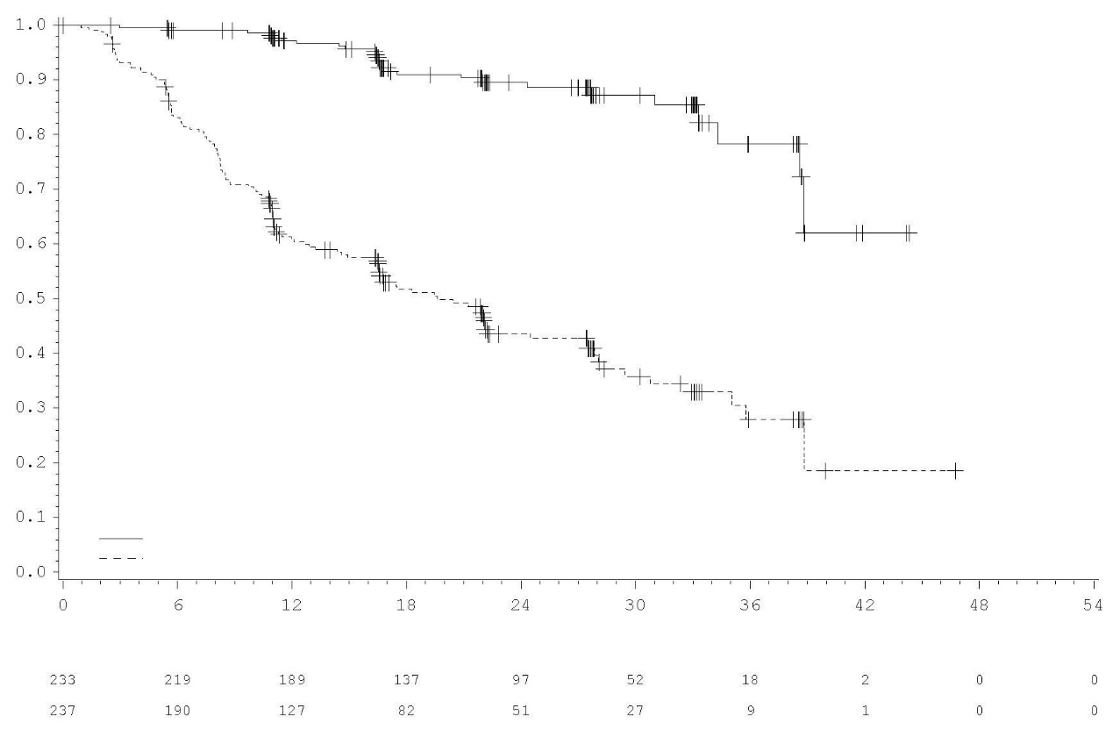
TAGRISSO (N=233)
Medijana

Placebo (N=237)
Medijana 19,6 mjeseci
Hazard ratio= 0,17
99,06% Cl (0,11, 0, 26)
P-vrijednost ˂ 0, 0001

Hazard Ratio = 0,17
99,06% CI (0,11, 0,26)

P-vrednost <0,0001

Vjerovatnoća preživljavanja bez progresije bolesti

TAGRISSO
Placebo

Broj u riziku
TAGRISSO
Placebo

+ Cenzurisani pacijenti.
Vrijednosti na dnu slike pokazuju broj ispitanika u riziku.
NC=nije moguće izračunati

Slika 2. Kaplan-Meier-ova kriva preživljavanja bez bolesti kod pacijenata sa stadijumom IB-IIIA (ukupna populacija) prema procjeni istraživača
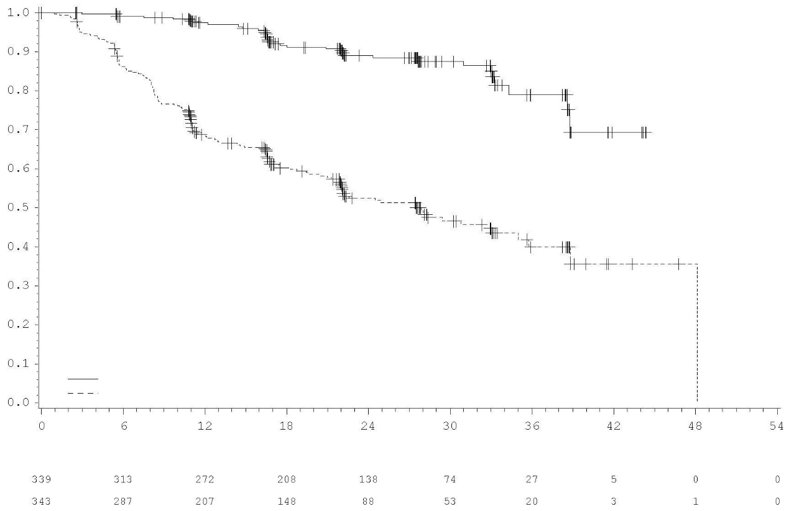

Vjerovatnoća preživljavanja bez progresije bolesti
TAGRISSO (N=339)
Medijana

Placebo (N=343)
Medijana 27,5 meseci

Hazard Ratio = 0.20
99.12% CI (0,14, 0,30)

P-vrijednost <0,0001

TAGRISSO
Placebo

Broj u riziku
TAGRISSO
Placebo

+ Cenzurisani pacijenti.
Vrijednosti na dnu slike pokazuju broj ispitanika u riziku.
NC=nije moguće izračunati

Korist lijeka TAGRISSO za DFS u poređenju sa placebom bila je dosljedna u svim analiziranim unaprijed definisanim grupama, uključujući etničku pripadnost, starost, pol i tip EGFR mutacije (Ex19Del ili L858R).

Slika 3. Kaplan-Meier ktiva ukupnog preživljavanja pacijenata u stadijumu II-IIIA
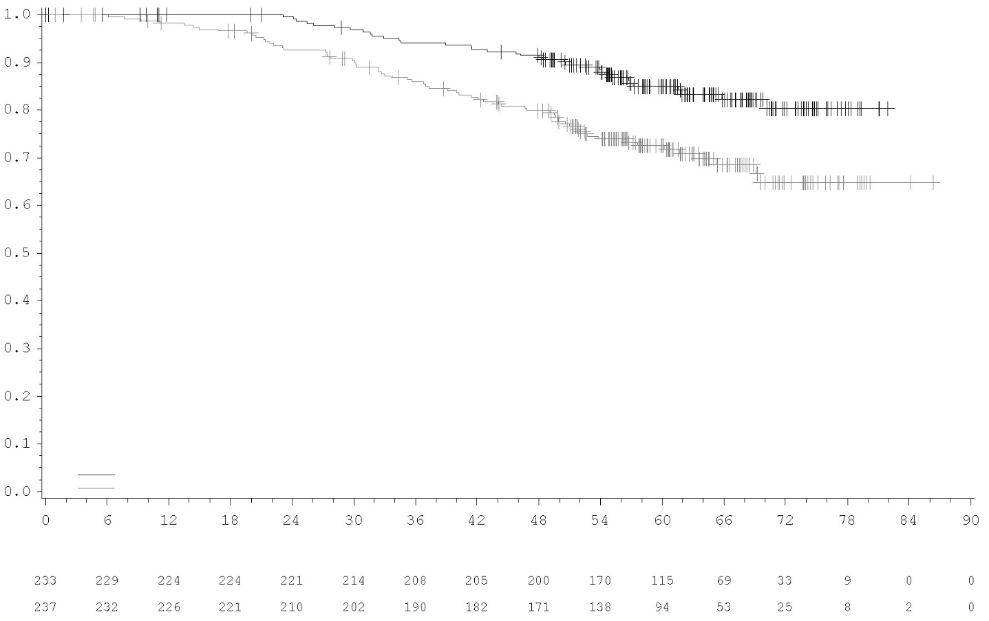
Vjerovatnoća ukupnog preživljavanja

Broj u riziku
TAGRISSO
Placebo

TAGRISSO
Placebo
Vrijeme od randomizacije(mjeseci)
Hazard Ratio = 0.49
95.03% CI (0.33, 0.73)
P-vrijednost 0.0004

+ Cenzurisani pacijenti.
Vrijednosti na dnu slike pokazuju broj ispitanika u riziku.

Slika 4. Kaplan-Meier kriva ukupnog preživljavanja pacijenata u stadijumu IB-IIIA (ukupna populacija)
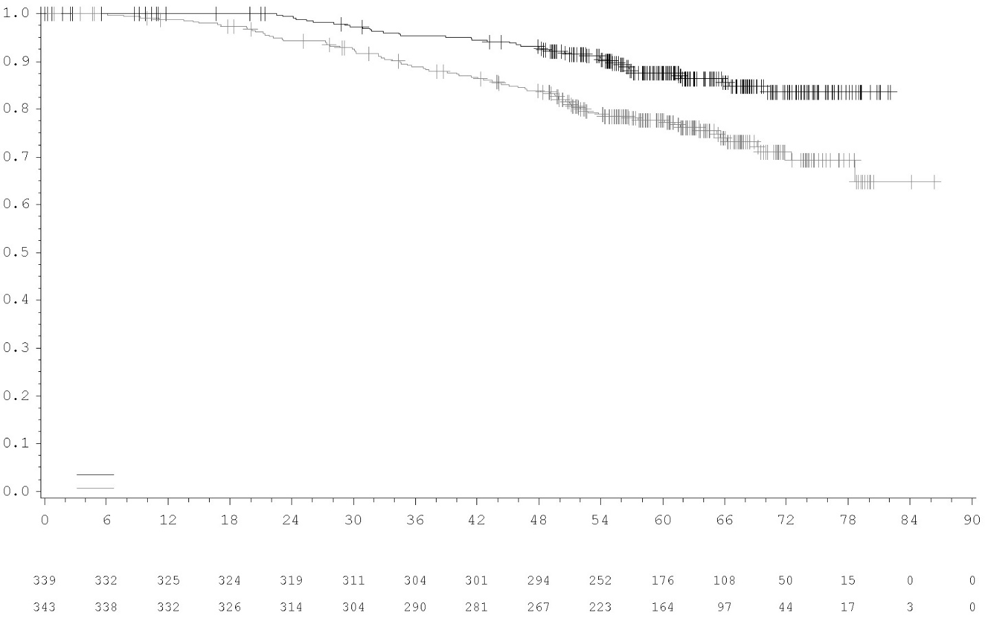
Broj u riziku
TAGRISSO
Placebo

Hazard Ratio = 0.49
95.03% CI (0.34, 0.70)
P-vrijednost <0.0001

TAGRISSO
Placebo
Vjerovatnoća ukupnog preživljavanja

+ Cenzurisani pacijenti.
Vrijednosti na dnu slike pokazuju broj ispitanika u riziku.

Eksploratorna analiza CNS DFS (vrijeme do recidiva u CNS-u ili smrti) za pacijente koji su primali lijek TAGRISSO u poređenju sa pacijentima koji su primali placebo pokazala je HR od 0,18 (95% CI: 0,10, 0,33; p <0,0001) za ukupnu populaciju (stadijum IB-IIIA).

Ishodi koje prijavljuju pacijenti

Kvalitet života povezan sa zdravljem (HRQL) u studiji ADAURA procjenjivan je pomoću upitnika kratkog obrasca (36) Ankete o zdravlju, verzija 2 (SF-36v2). SF-36v2 je primjenjivan nakon 12 nedjelja, 24 nedjelje i onda svake 24 nedjelje u odnosu na randomizaciju, sve do završetka ili prekida primjene terapije. Sve u svemu, HRQL je održan u obje grupe do 30 mjeseci, sa najmanje 70% pacijenata u populaciji sa stadijumom II-IIIA kod kojih nije došlo do klinički značajnog pogoršanja u fizičkoj komponenti SF-36 ili smrti (70% prema 76% za TAGRISSO u odnosu na placebo) ili u mentalnoj komponenti SF-36 ili smrti (70% prema 71% za TAGRISSO u odnosu na placebo).

Lokalno uznapredovali, neresektabilini NSCLC pozitivan na mutacije EGFR-a –Studija LAURA

Efikasnost i bezbjednost lijeka TAGRISSO za liječenje pacijenata s lokalno uznapredovalim, neresektabilnim NSCLC-om pozitivnim na mutacije EGFR-a kojima bolest nije uznapredovala tokom ili nakon definitivne hemoradioterapije na bazi platine ocjenjivale su se u randomizovanoj, dvostruko slijepoj, placebom kontrolisanoj studiji (LAURA). Pacijenti su morali primiti konkomitantni ili sekvencijski hemoradioterapijski protokol, pri čemu je najmanje 2 ciklusa ili 5 nedjeljnih doza hemoterapije na bazi platine i ukupna doza zračenja od 60 Gy ± 10% (od 54 Gy do 66 Gy) moralo biti primijenjeno ≤ 6 nedjelja prije randomizacije. Uzorci tumorskog tkiva pacijenata morali su imati deleciju eksona 19 ili mutaciju eksona 21 L858R u EGFR-u, što se utvrđivalo testiranjem u lokalnoj ili središnjoj ustanovi sertifikovanim/odobrenim testom.

Pacijenti su bili randomizovani (2:1) za primanje lijeka TAGRISSO u dozi od 80 mg peroralno jedanput na dan (n=143) ili placeba (n=73). Randomizacija je bila stratifikovana prema prethodnoj strategiji hemoradioterapije (konkomitantna ili sekvencijska), stadijumu tumora prije hemoradioterapije (IIIA naspram IIIB/IIIC) te prema kineskoj kohorti. Pacijenti su primali ispitivanu terapiju sve dok je nijesu prestali podnositi ili do potvrđene progresije bolesti. Nakon progresije bolesti bio je dopušten prelazak s placeba na TAGRISSO.

Primarna mjera ishoda za efikasnost bilo je preživljavanje bez progresije bolesti (engl. progression-free survival, PFS) prema slijepoj nezavisnoj središnjoj procjeni (engl. blinded independent central review, BICR). Dodatne mjere ishoda za efikasnost uključivale su OS i PFS u SŽS-u prema slijepoj nezavisnoj središnjoj procjeni neuroradiologa.

Početne demografske karakteristike i karakteristike bolesti u cjelokupnoj ispitivanoj populaciji bile su sljedeće: medijan dobi od 63 godine (raspon: 36 – 84 godine), dob od ≥ 75 godina (13%), ženski pol (61%), Azijati (82%), bijelci (14%), osobe koje nikad nijesu pušile (70%). Početni funkcionalni status prema SZO klasifikaciji iznosio je 0 (51%) ili 1 (49%); 35% pacijenata imalo je NSCLC stadijuma IIIA, 49% njih NSCLC stadijuma IIIB, a 16% pacijenata imalo je NSCLC stadijuma IIIC. S obzirom na vrstu mutacije EGFR-a, 54% pacijenata imalo je deleciju eksona 19, a njih 45% mutaciju eksona 21 L858R. Prije randomizacije 89% pacijenata primalo je konkomitantnu, a 11% njih sekvencijsku hemoradioterapiju. Svi su pacijenti primali hemoterapiju na bazi platine (55% hemoterapiju na bazi karboplatine; 44% hemoterapiju na bazi cisplatina). Medijan ukupne doze zračenja iznosio je 60 Gy za pacijente iz obje grupe.

Liječenje lijekom TAGRISSO nakon hemoradioterapije na bazi platine ostvarilo je statistički značajno poboljšanje PFS-a u odnosu na placebo (zrelost podataka: 56%; HR=0,16; 95% CI: 0,10; 0,24; P < 0,001; medijan: 39,1 mjesec odnosno 5,6 mjeseci).

Prema planu ispitivanja kod svih je pacijenata provedeno oslikavanje mozga magnetskom rezonancijom (MR) na početku ispitivanja, a svi pacijenti osim jednog bili su podvrgnuti planiranim MR oslikavanjima mozga MR-om tokom liječenja. Nove lezije u SŽS-u prema ocjeni neuroradiologa zabilježene su u manjem udjelu pacijenata u grupi liječenoj lijekom TAGRISSO u odnosu na grupu koja je primala placebo (17/143 [12%] naspram 26/73 [36%]).
U trenutku provjere interim analize OS-a (završni datum prikupljanja podataka: 5. januar 2024.), statistička značajnost nije bila dosegnuta. Od 62 pacijenta u grupi koja je primala placebo, njih 50 (80,6%) liječeno je lijekom TAGRISSO nakon potvrđene progresije bolesti prema BICR-u.

Rezultati za efikasnost iz studije LAURA sažeto su prikazani u Tabeli 4, a Kaplan-Meierove krive PFS-a prikazane su na Slici 5.

Tabela 4. Rezultati efikasnosti iz studije LAURA
Parametar djelotvornosti | TAGRISSO  (N=143) | Placebo  (N=73)
Preživljavanje bez progresije bolestiª
Broj (%) događaja | 57 (40) | 63 (86)
Medijan PFS-a, mjeseci (95% CI) | 39,1 (31,5; NI) | 5,6 (3,7; 7,4)
HR (95% CI); P-vrijednost | 0,16 (0,10; 0,24); P < 0,001
Ukupno preživljavanje
Broj (%) smrtnih slučajeva | 28 (20) | 15 (21)
Medijan OS-a, mjeseci (95% CI) | 54,0 (46,5; NI) | NI (42,1; NI)
HR (95% CI); P-vrijednost | 0,81 (0,42; 1,56); P=0,530ª
HR = omjer hazarda; CI = interval pouzdanosti, NI = ne može se izračunati
Rezultati za PFS prema ocjeni BICR-a.
Medijan trajanja praćenja PFS-a kod svih pacijenata iznosio je 22,0 mjeseci u grupi liječenoj lijekom TAGRISSO odnosno 5,6 mjeseci u grupi koja je primala placebo.
Vjerovatnoća preživljavanja bez progresije bolesti

ª Prilagođeno za interim analizu (zrelost podataka od 20%); za postizanje statističke značajnosti bila je potrebna p-vrijednost < 0,000036.

Slika 5. Kaplan-Meierove krivulje preživljenja bez progresije bolesti prema BICR-u u ispitivanju LAURA
TAGRISSO (N=143)
Medijan: 39,1 mjeseci

Placebo (N=73)
Medijan: 5,6 mjeseci

Odnos hazarda = 0.16
95% CI (0,10; 0,24)

P-vrijednost <0,001

+ Cenzurisani pacijenti
Vrijednosti na dnu slike se odnose na broj ispitanika pod rizikom
Broj pacijenata pod rizikom
TAGRISSO
Placebo
Vrijeme od randomizacije (mjeseci)
TAGRISSO
Placebo

Prethodno neliječeni pacijenti sa lokalno uznapredovalim ili metastatskim NSCLC pozitivnim na mutaciju EGFR-a
Studija FLAURA-Monoterapija

Efikasnost i bezbjednost lijeka Tagrisso u liječenju pacijenata sa NSCLC-om pozitivinim na mutaciju EGFR-a koji je lokalno uznapredovao, nije pogodan za kurativni hirurški zahvat ili radioterapiju ili je metastazirao, a koji prethodno nijesu bili liječeni za uznapredovalu bolest, dokazane su u randomizovanoj, dvostruko-slijepoj, aktivnim lijekom kontrolisanoj studiji (FLAURA). Uzorci tkiva tumora pacijenata morali su imati najmanje jednu od dvije česte EGFR-a mutacije za koje je poznato da su povezane sa osjetljivošću na inhibitore tirozin kinaze EGFR (deleciju eksona 19 ili L858R), što se potvrdilo testiranjem u lokalnoj ili centralnoj ustanovi.

Pacijenti su bili randomizovani u odnosu 1:1 za primanje lijeka Tagrisso (n=279, 80 mg peroralno jednom dnevno) ili poredbenog lijeka inhibitora tirozin kinaze EGFR-a (n=277; gefitiniba u dozi od 250 mg oralno jednom dnevno ili erlotiniba u dozi od 150 mg peroralno jednom dnevno).
Randomizacija je bila stratifikovana prema tipu mutacije EGFR-a (delecija eksona 19 ili L858R) i etničkoj pripadnosti (Azijskog porijekla i ostali).
Pacijenti su primali ispitivanu terapiju do intolerancije na terapiju ili dok ispitivač nije utvrdio da pacijent nije više imao kliničku korist. Pacijenti koji su primali poredbeni lijek inhibitor tirozin kinaze EGFR-a, mogli su nakon progresije bolesti preći na otvorenu primjenu lijeka Tagrisso ukoliko su njihovi uzorci tumora bili pozitivni na mutaciju T790M. Primarni cilj za efikasnost bio je PFS.

Početne demografske karakteristike i karakteritike bolesti u cjelokupnoj ispitivanoj populaciji bile su sljedeće: medijana uzrasta 64 godine (opseg 26-93 godina), stariji ≥ 75 godina (14%), žene (63%), bijelci (36%), azijskog porijekla (62%), osobe koje nikad nijesu pušile (64%), SZO (WHO) funkcionalni status 0 ili 1 (100%), metastatsku bolest kostiju (36%), visceralne metastaze van grudnog koša (35%), CNS metastaze (21%, utvrđenima na osnovu lezije u CNS-u na početku studije, medicinske istorije bolesti i/ili prethodnog hirurškog zahvata i/ili prethodne radioterapije zbog metastaza u CNS-u).

Lijek Tagrisso pokazao je klinički važno i statistički značajno poboljšanje PFS-a u odnosu na poredbeni inhibitor tirozin kinaze EGFR TKI (medijana 18,9 mjeseci i 10,2 mjeseci, HR=0,46, 95% CI; 0,37, 0,57; P< 0,0001).
Tabela 5. sažeto prikazuje rezultate efikasnosti iz studije FLAURE prema procjeni ispitivača, dok je na slici 6 prikazana Kaplan-Meier-ova kriva PFS-a.
Završna analiza OS (zrelost podataka 58%), pokazala je statističko poboljšanje sa HR od 0.799 (95.05% CI: 0.641, 0.997) i kliničko značajno dužu medijanu vremena preživljavanja kod pacijenata randomizovanih na Tagrisso u odnosu na uporedni inhibitor tirozin kinase EGFR-a (Tabela 5 i slika 7).

Procenat živih pacijenata u 12., 18., 24. i 36. mjesecu bio je veći u grupi koji su bili na terapiji lijekom Tagrisso (89%, 81%, 74% i 54% redom) u poređenju sa grupom pacijenata koji su liječeni sa poredbenim lijekom inhibitor tirozin kinaze EGFR-a (83%, 71%, 59% i 44% redom). Analiza mjera ishoda nakon progresije bolesti pokazala je da su se korisni efekti na PFS održali i tokom sljedećih linija liječenja.

Tabela 5. Rezultati efikasnosti iz studije FLAURA na osnovu procjene ispitivača
Parametar efikasnosti | Lijek Tagrisso (N = 279) | Poredbeni lijek inhibitor tirozin kinaze EGFR (gefitinib ili erlotinib)  (N = 277)
Preživljavanje bez progresije bolesti
Broj događaja (62% zrelosti) | 136 (49) | 206 (74)
Medijana, PFS, mjeseci (95% CI) | 18,9 (15,2; 21,4) | 10,2 (9,6; 11,1)
HR (95% CI); p-vrijednost | 0,46 (0,37; 0,57); p-vrijednost < 0,0001
Ukupno preživljavanje¹
Broj smrtnih slučajeva (58% zrelosti) | 155 (56) | 166 (60)
Medijana OS, mjeseci (95% CI) | 38,6 (34,5; 41,8) | 31,8 (26,6; 36,0)
HR (95% CI); p-vrijednost | 0,799 (0,641, 0,997); p= 0,0462 ^{†a}
Stopa objektivnog odgovora* ^{b}
Broj odgovora, stopa odgovora (95% CI) | 223  80% (75; 85) |  | 210  76% (70; 81)
Odnos vjerovatnoća (95% CI); p-vrijednost | 1,3 (0,9; 1,9); p= 0,2421
Trajanje odgovora (DoR) *
Medijana, DoRmjeseci (95% CI) | 17,2 (13,8; 22,0) |  |  | 8,5 (7,3; 9,8)
Drugi PFS nakon uvođenja prve sljedeće terapije (PFS2)
Broj pacijenata sa sekundarnom progresijom (%) | 73 (26) | 106 (38)
Medijana PFS2, mjeseci (95% CI) | NI (23,7; NC) | 20,0 (18,0; NI)
HR (95% CI); p-vrijednost | 0,58 (0,44; 0,78); p=0,0004
Vrijeme od randomizacije do prve naredne terapije ili smrti
Broj pacijenata koji je imao prvu narednu terapiju ili je umro (%) | 115 (41) | 175 (63)
Medijana, mjeseci (95% CI) | 23,5 (22,0; NI) | 13,8 (12,3 ; 15,7)
HR (95% CI); p-vrijednost | 0,51 (0,40, 0,64); p< 0,0001
Vrijeme od randomizacije do druge naredne terapije ili smrti (TSST)
Broj pacijenata koji je imao drugu narednu terapiju ili je umro (%) | 75 (27) | 110 (40)
Medijana vremena do druge sljedeće terapije, mjeseci (95% CI) | NI (NI, NI) | 25,9 (20,0; NI)
HR (95% CI); p-vrijednost | 0,60 (0,45; 0,80); p=0,0005
HR = hazard ratio; CI = interval pouzdanosti; NI = ne može se izračunati; NZ= nije statistički značajno
PFS, ORR. DoR i PFS2 rezultati efikasnosti se zasnivaju na procjeni istraživača prema Kriterijumima za procjenu odgovora kod solidnih tumora (engl. Response Evaluation Criteria In Solid Tumors, RECIST)
*Na osnovu nepotvrđenog odgovora
Medijana praćenja bila je 15 mjeseci za pacijente koji su primali lijek Tragrisso i 9,7 mjeseci za pacijente koji su primali poredbeni lijek EGFR TKI
Medijana praćenja preživljavanja bila je 35,8 mjeseci za pacijenate koji su primali lijek Tagrisso i 27,0 mjeseci za pacijente koji su primali poredbeni lijek EGFR TKI.
Rezultati za PFS, ORR, trajanje odgovora, PFS2, vrijeme od randomizacije do prvog narednog liječenja ili smrti i vrijeme od randomizacije do drugog narednog liječenja ili smrti prikupljeni su od 12. juna 2017. godine. Rezultati OS-a prikupljeni su od 25. juna 2019. godine.
HR<1 i odnos vjerovatnoća >1 govore u prilog lijeku Tagrisso
^{†a} Na osnovu interim analize uz 25%-tnu zrelost podataka, za postizanje statističke značajnosti bila je potrebna
P-vrednost < 0,0495.
^{b} Rezultati za stopu objektivnog odgovora (ORR) prema BICR-u bili su u skladu s onima zasnovanim na ocjeni ispitivača; ORR prema BICR-u iznosio
je 78% (95% CI: 73; 83) uz TAGRISSO i 70% (95% CI :65; 76) uz uporedni inhibitor tirozin kinaze EGFR-a.

Slika 6. Kaplan-Meier-ove krive preživljavanja bez progresije bolesti prema procjeni ispitivača u studiji FLAURA
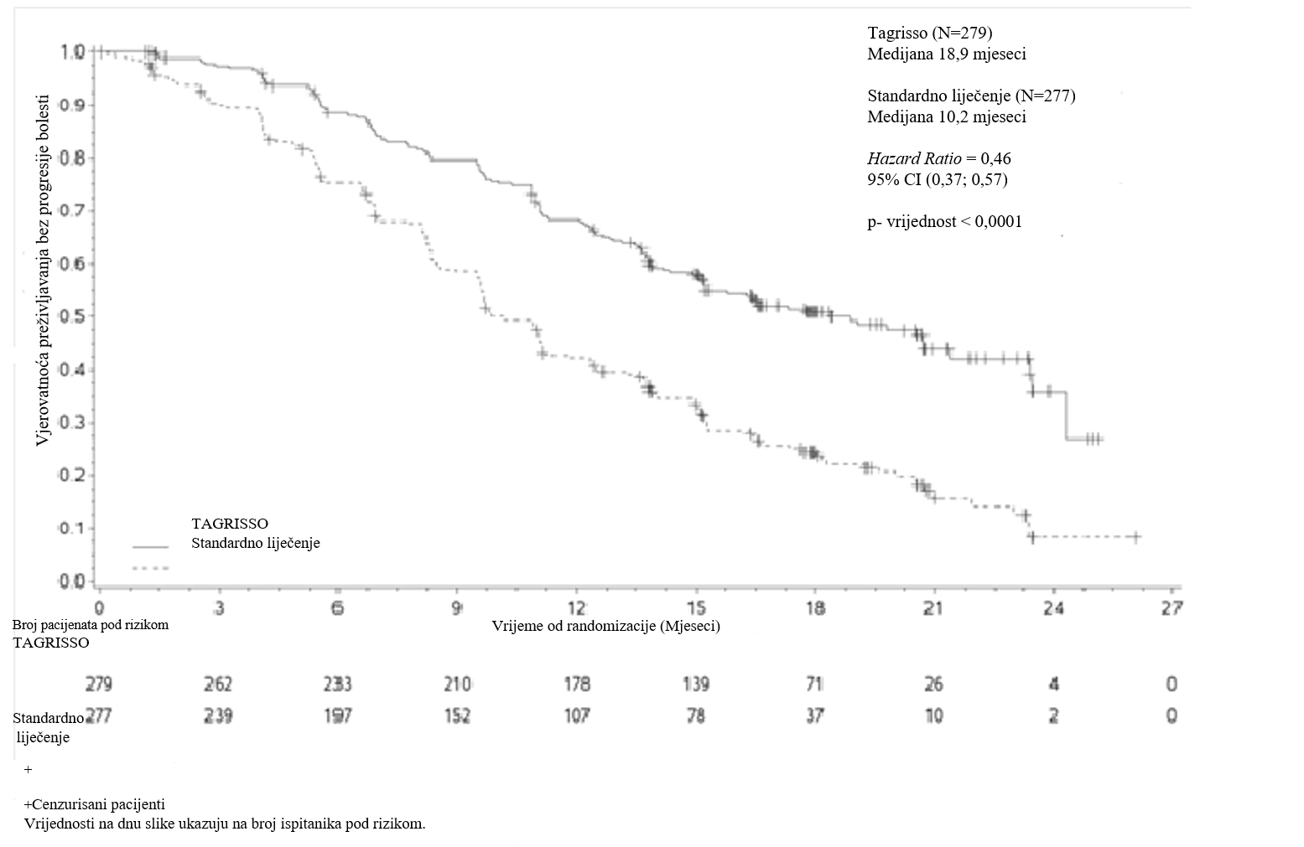

Slika 7. Kaplan-Meier-ove krive ukupnog preživljavanja u studiji FLAURA

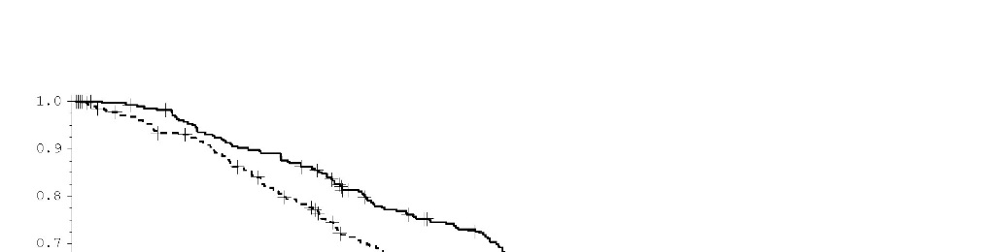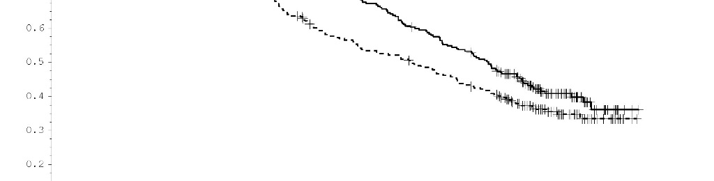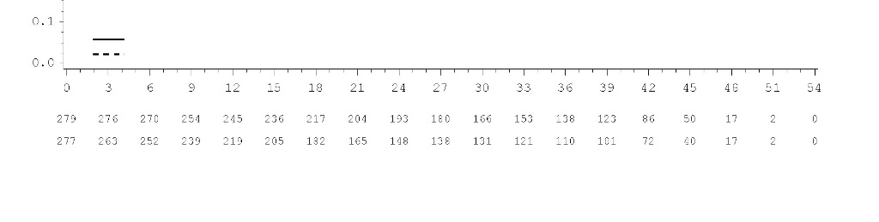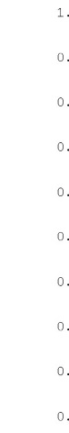
Vjerovatnoća ukupnog preživljavanja

TAGRISSO (N=279)
Medijana 38,6 meseci
Standardno liječenje (N=277)
Medijana 31,8 mjeseci
Hazard Ratio = 0,799
(0,641; 0,997)
% CI
95,05
p-vrijednost0,0462
TAGRISSO
Standardno liječenje

Vrijeme od randomizacije (mjeseci)
Broj pacijenata pod rizikom
+
Cenzurisani pacijenti
Vrijednosti na dnu slike ukazuju na broj ispitanika pod rizikom.

Benefit lijeka Tagrisso, u odnosu na poredbeni lijek inhibitor tirozin kinaze EGFR, ogleda se u vrijednosti PFS-a koja je bila konzistentna u svim predefinisanim analiziranim grupama, uključujući etičku pripadnost, starost, pol, anamnezu pušenja, status CNS metastaza na početku studije kao i vrstu mutacije EGFR-a (delecija eksona 19 ili L858R).

Efikasni podaci o CNS metastazama u studiji FLAURA

U ispitivanju FLAURA mogli su biti randomizirani pacijenti sa CNS metastazama kojima nijesu bili potrebni steroidi i sa stabilnim neurološkim statusom najmanje 2 nedjelje nakon završetka kompletne definisane terapije i steroida. Od ukupno 556 pacijenata, 200 pacijenata imalo je dostupan snimak mozga na početku studije. Procjenom snimaka od strane Blinded Independent Central Review BICR-a u podgrupi od 128/556 (23%) pacijenata sa CNS metastazama i ti podaci sumarno su prikazani u Tabeli 6.
Efikasnost CNS od strane RECIST verzije 1 u studiji FLAURA prikazuju statističko značajno poboljšanje preživljavanja bez progresije bolesti u CNS-u (HR=0.48, 95% CI 0.26, 0.86; P=0.014).

Tabela 6. CNS efikasnost prema BICR-u kod pacijenata iz studije FLAURA kod kojih su snimanjem mozga na početku studije otkrivene metastaze u CNS-u

Parametar efikasnosti | Lijek Tagrisso  N = 61 | Poredbeni lijek EGFR TKI (gefitinib ili erlotinib)  N=67
CNS Preživljavanje bez progresije bolesti^{a1}
Broj događaja (% ) | 18 (30) | 30 (45)
Medijana CNS PFS, mjeseci (95% CI) | NI (16,5; NI) | 13,9 (8,3, NI)
HR (95% CI); p-vrijednost | 0,48 (0,26; 0,86); P=0,014
CNS bez progresije i život do 6 mjeseci (%) (95% CI) | 87 (74, 94) | 71 (57, 81)
CNS bez progresije i život do 12 mjeseci (%) (95% CI) | 77 (62, 86) | 56 (42, 68)
HR= hazard ratio; CI= interval pouzdanosti; NI= ne može se izračunati
HR< 1 i odnos vjerovatnoća > 1 govore u prilog lijeku Tagrisso
ª CNS PFS prema procjeni BICR za CNS na osnovu verzije 1.1 RECIST kriterijumima (CNS mjerljive i nemjerljive lezije prema BICR-a) n= 61 za lijek Tagrisso i n=67 u korist poredbenog lijeka EGFR TKI; odgovori nijesu potvrđeni

U ispitivanju FLAURA sprovedena je unaprijed specifikovana analiza PFS-a u podgrupama prema statusu CNS metastaza (grupisani prema mjestu CNS lezija na početku studije, medicinskoj anamnezi, i/ili prethodnog hirurškog zahvata, i/ili prethodne radioterapije CNS metastaza) prilikom uključivanja u studiju, koja je prikazana na slici 8.
Bez obzira na status lezija CNS prilikom ulaska u studiju, prikazana je veća korist kod pacijenata koji su koristili lijek Tagrisso u odnosu na poredbeni lijek inhibitor tirozin kinaze EGFR-a i broj pacijenata sa novim lezijama CNS-a bio je manji u grupi koja je primala lijek Tagrisso u odnosu na grupu koja je bila na terapiji sa uporednim inhibitorom tirozin kinaze EGFR-a (lijek Tagrisso, 11/279 [3,9%] naspram uporednog lijeka inhibitora tirozin kinaze EGFR 34/277 [12,3%]).
U podgrupi pacijenata bez lezija CNS-a, bio je niži broj pojavljivanja novih lezija CNS-a u grupi koji su koristili lijek Tagrisso u poređenju sa poredbenim lijekom EGFR TKI (7/226 [3,1%] prema 15/214 [7,0%]).

Slika 8. Ukupni PFS prema procjeni ispitivača na osnovu statusa metastaza u CNS-u pri uključivanju u studiju FLAURA, Kaplan-Meier-ova kriva (svi randomizovani pacijenti)

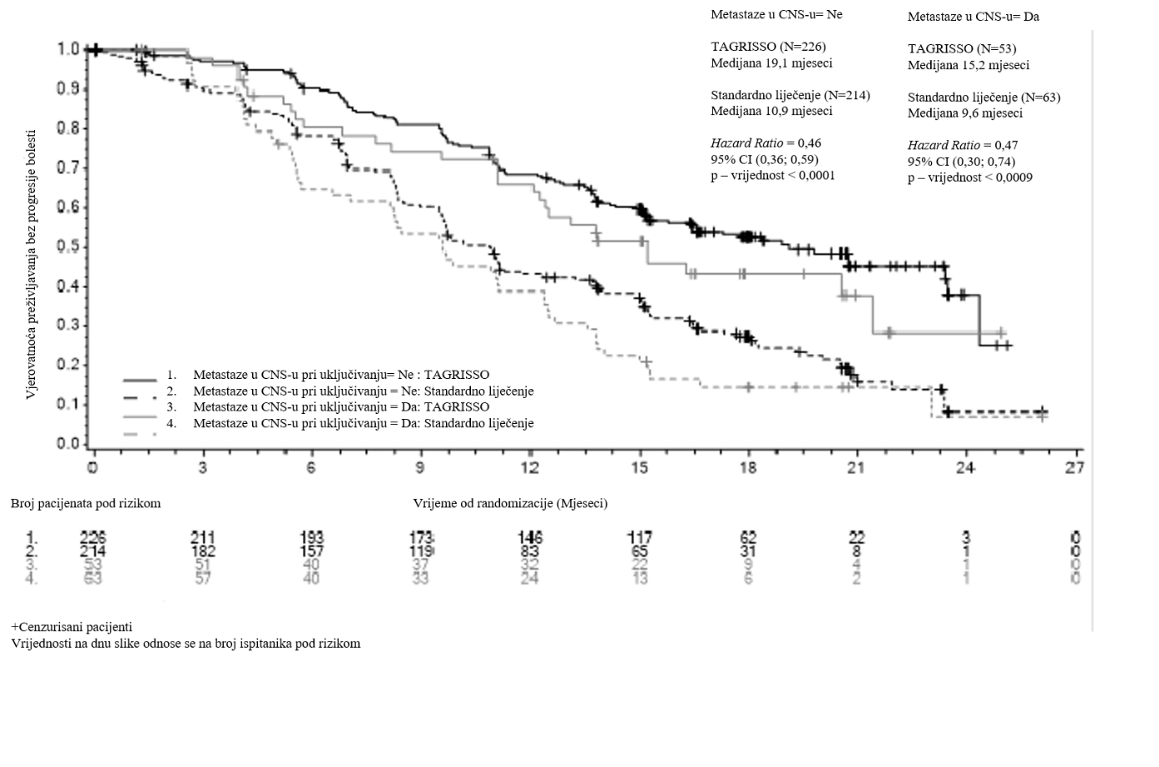

Ishodi koji su prijavili pacijenti

Podaci o simptomima i kvalitetu života vezanom za zdravlje (HRQL) koje su prijavljivali pacijenti, prikupljani su elektronski pomoću upitnika Evropske organizacije za ispitivanje i liječenje kancera (engl. European Organization for Research and Treatment of Cancer, EORTC) - EORTC QLQ-C30 i njegovog modula za karcinom pluća (EORTC QLQ-LC13). Upitnik LC13 je popunjavan jednom nedjeljno tokom prvih 6 nedjelja, a zatim svake 3 nedjelje prije i nakon progresije. Upitnik C30 je procjenjivan svakih 6 nedjelja prije i nakon progresije. Na početku nije postojala razlika između podataka o simptomima, funkciji ili HRQL-u koje su prijavljivalji pacijenti u grupi koji su primali lijek Tagrisso i grupe koja je primala poredbeni lijek EGFR TKI (gefitinib ili erlotinib). Usklađenost tokom prvih 9 mjeseci generalno bila je visoka (≥ 70%) i slična u obje grupe pacijenata.

Analiza ključnih simptoma karcinoma pluća

Podaci koji su prikupljeni od prvog do 9. mjeseca pokazala su slična poboljšanja za pet unaprijed specifikovanih PRO simptoma (kašalj, dispneja, bol u grudima, zamor i gubitak apetita), u grupi koja je koristila lijek Tagrisso i grupi koja je koristila poredbeni lijek EGFR TKI, pri čemu je poboljšanje kašlja dostiglo utvrđenu klinički značajnu granicu. Do 9. mjeseca nije bilo kliničkih značajnih razlika između podataka o simptimima koje su prijavljivali pacijenati između grupe koja je primala lijeka Tagrisso i grupe koja je primala poredbeni lijek EGFR TKI ( procijenjeno na osnovu razlike od ≥ 10 bodova).

Analiza poboljšanja kvaliteta života vezanog za zdravlje i tjelesne funkcije

Obje grupe prijavile su slična poboljšanja u većini domena tjelesne funkcije, kao i poboljšanja opšteg zdravstvenog statusa/kvaliteta života u vezi sa zdravljem, što ukazuje na poboljšanje ukupnog zdravstvenog stanja pacijenata. Do 9. mjeseci nije bilo klinički značajnih razlika između grupe koja je koristila lijek TAGRISSO i grupe koja je koristila poredbeni lijek EGFR TKI sa obzirom na tjelesnu funkciju ili kvalitet života u vezi sa opštim zdravstvenim stanjem.

FLAURA 2-kombinovana terapija
Efikasanost i bezbjednost TAGRISSA u kombinaciji sa pemetreksedom i hemioterapijom na bazi platine za liječenje pacijenata sa EGFR-pozitivnim lokalno uznapredovalim ili metastatskim NSCLC, koji nijesu prethodno primali sistemsku terapiju za uznapredovalu bolest, prikazana je u randomizovanoj, otvorenoj studiji sa aktivnom kontrolom (FLAURA2). Tumorski uzorci pacijenata su morali imati jednu od dvije uobičajene EGFR mutacije poznate po osjetljivosti na EGFR TKI (Ex19del ili L858R), identifikovane lokalnim ili centralnim testiranjem.
Pacijenti su randomizovani (1:1) u jednu od sljedećih grupa za liječenje:
- TAGRISSO (80 mg) oralno jednom dnevno sa pemetreksedom (500 mg/m2) i sa, po izboru istraživača, cisplatinom (75 mg/m2) ili karboplatinom (AUC5) primjenjivanim intravenski prvog dana svakog 21-dnevnog ciklusa za 4 ciklusa, nakon čega je slijedio TAGRISSO (80 mg) oralno jednom dnevno i pemetreksed (500 mg/m2) davan intravenski svake 3 nedjelje (n=279)
- TAGRISSO (80 mg) oralno jednom dnevno (n=278)
Randomizacija je stratifikovana prema etničkoj pripadnosti (kineska/azijska, ne-kineska/azijska ili ne-azijska), SZO statusu učinka (0 ili 1), i metodi testiranja tkiva (centralno ili lokalno).
Pacijenti su primali terapiju sve dok je nijesu mogli tolerisati ili dok istraživač nije utvrdio da pacijent više ne ostvaruje kliničku korist.
Primarni pokazatelj efikasnosti bio je PFS procijenjen od strane istraživača prema RECIST 1.1, a ključni sekundarni pokazatelj efikasnosti bio je OS.
Demografske karakteristike i karakteristike bolesti ukupne studijske populacije bile su: medijana starosti 61 godina (raspon 26-85 godina), ≥75 godina (8%), žene (61%), azijati (64%), bijelci (28%), nikada nijesu pušili (66%). Osnovni SZO performans status bio je 0 (37%) ili 1 (63%); 98,7% je imalo pretežno adenokarcinomsku histologiju. Od pacijenata sa metastatskom bolešću, 49% je imalo metastatsku bolest kostiju, 53% je imalo van-torakalne metastaze, a 20% je imalo metastaze na jetri.
Četrdeset jedan procenat (41%) pacijenata je imao CNS metastaze (identifikovane od strane istraživača na osnovu lokalizacije CNS lezije pri početku, medicinske istorije i/ili prethodne operacije, i/ili prethodne radioterapije na CNS metastaze). Što se tiče tipa EGFR mutacije tumora pri randomizaciji, 60,5% su bile delecije egzona 19, a 38,2% je bilo L858R mutacije egzona 21; 0,7% pacijenata imalo je tumore sa obije mutacije, delecijom egzona 19 i mutacijom egzona 21 L858R.
Lijek Tagrisso u kombinaciji sa pemetreksedom i hemioterapijom na bazi platine pokazao je statistički značajno poboljšanje u PFS u poređenju sa Tagrissom u monoterapijom. PFS korist je bila konzistentna u svim analiziranim podgrupama. U vrijeme druge privremene analize OS (DCO 8. januara 2024), statistička značajnost nije postignuta.
Rezultati efikasnosti iz studije FLAURA2 prema procjeni istraživača su sažeti u Tabeli 7, Kaplan-Majerova kriva za PFS je prikazana na Slici 9, a Kaplan-Majerova kriva za OS je prikazana na Slici 10.
Tabela 7. Rezultati efikasnosti iz studije FLAURA2 na osnovu procjene istraživača
Parametar efikasnosti | Lijek Tagrisso u kombinaciji sa pemetreksedom i hemoterapijom na bazi platine  (N=279) | Lijek Tagrisso  (N=278)

Preživljavanje bez progresije bolesti
Broj događaja (%) | 120 (43) | 166 (60)
Medijana PFS, mjeseci  (95% CI)ª | 25.5 (24.7, NI) | 16.7 (14.1, 21.3)
HR (95% CI); p-vrijednost | 0.62 (0.49, 0.79); P<0.0001

Ukupno preživljavanje
Broj smrtnih slučajeva (%) | 100 (36) | 126 (45)
Medijana OS, mjeseci  (95% CI) | NC (38.0, NI) | 36.7 (33.2, NI)
HR (95% CI); p-vrijednost | 0.75 (0.57, 0.97); P=0.0280^{b}
HR = hazard ratio; CI (engl. Confidence Interval) = interval pouzdanosti; NI = ne može se izračunati
PFS rezultati se zasnivaju na procjeni RECIST istraživača prema Kriterijumima za procjenu odgovora kod solidnih tumora (engl. Response Evaluation Criteria In Solid Tumors,)
Medijana praćenja za PFS bila je 19,5 mjeseci za pacijente koji su primali lijek Tagrisso u kombinaciji sa pemetreksedom i hemoterapijom na bazi platine i 16,5 mjeseci za pacijente koji su primali lijek Tagrisso u monoterapiji
PFS, rezultati su od datuma 03 April 2023 (zrelost 51%). OS rezultati su od datuma 08 Januar 2024 (zrelost 41%).
ªRezultati PFS-a od strane BIRC bili su u skladu sa onima prijavljenim putem procjene istraživača
^{b} Zasnovana na sekundarnoj interim analizi (zrelost 41%), za postizanje statističke značajnosti bila je potrebna p-vriednost < 0,0 00001.

Slika 9. Kaplan-Meier-ove krive preživljavanja bez progresije bolesti prema procjeni istraživača u studiji FLAURA2
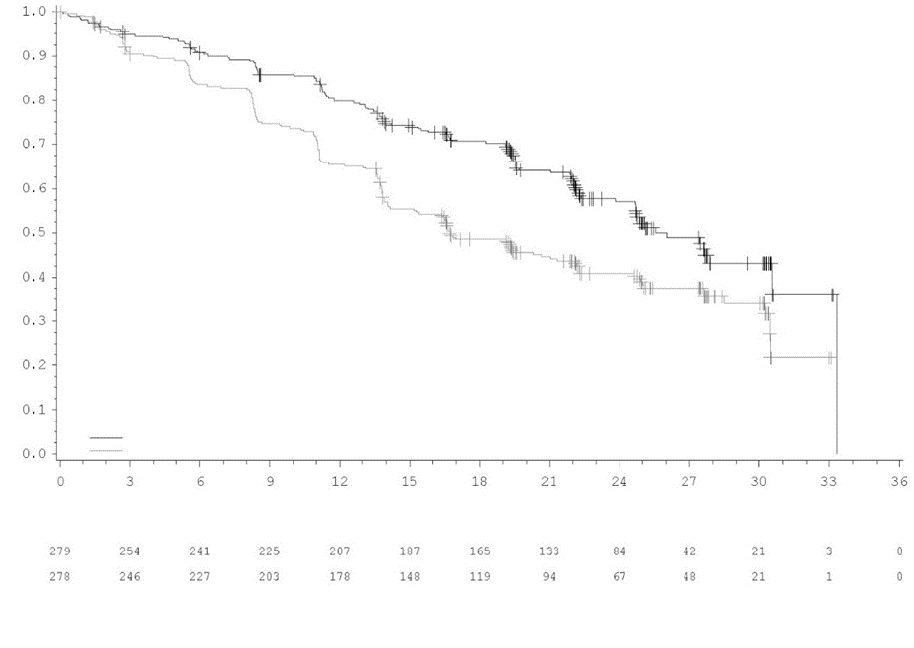
Broj Pacijenata pod rizikom

TAGRISSO + hemio
TAGRISSO
Cenzurisani pacijenti.
Hemio = pemetreksed i hemioterapija na bazi platine
Vrijednosti na dnu slike pokazuju broj ispitanika u riziku.

Vrijeme randomizacije (mjeseci)
Vjerovatnoća ukupnog preživljavanja bez progresije bolesti

TAGRISOO + hemio
TAGRISSO

TAGRISSO + Hemio (N=279)
Medijana 25.5 mjeseci

TAGRISSO (N=278)
Medijana 16.7 mjeseci

Hazard Ratio = 0.62
95% CI (0.49, 0.79)

P-vriijednost <0.0001

Slika 10. Kaplan-Meier-ove krive ukupnog preživljavanja u studiji FLAURA2
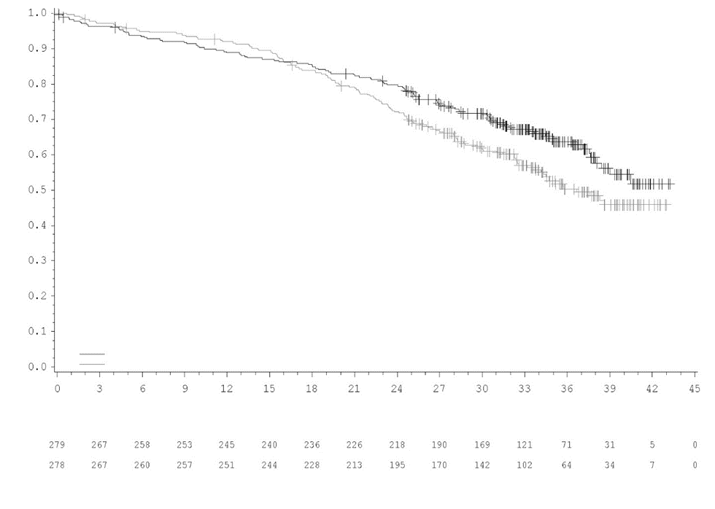
Cenzurisani pacijenti.
Hemio = pemetreksed i hemioterapija na bazi platine
Vrijednosti na dnu slike pokazuju broj ispitanika u riziku.

Vrijeme randomizacije (mjeseci)
TAGRISSO + Hemo (N=279)
Medijana

TAGRISSO (N=278)
Medijana 36 mjeseci

Hazard Ratio = 0.75
95% CI (0.57, 0.97)

P-vrijednost 0.0280
TAGRISOO + hemio
TAGRISSO

Broj Pacijenata pod rizikom

TAGRISSO + hemio
TAGRISSO
Vjerovatnoća preživljavanja

Podaci o efikasnosti za CNS metastaze u studiji FLAURA2

Pacijenti sa asimptomatskim CNS metastazama koji nijesu zahtijevali steroide i sa stabilnim neurološkim statusom najmanje dvije nedjelje nakon završetka definitivne terapije i steroida bili su kompetentni za randomizaciju u studiji FLAURA2. Svi pacijenti su imali dostupne početne skenove mozga. BICR procjena, korišćenjem modifikovanog RECIST-a, ovih skenova rezultirala je podgrupom od 222/557 (40%) pacijenata sa CNS mjerljivim i/ili nemjerljivim lezijama (cFAS) i dodatnom podgrupom od 78/557 (14%) pacijenata sa CNS mjerljivim lezijama (cEFR). Na osnovu istraživačke analize, stopa odgovora CNS-a bila je veća od 65% u obije grupe za liječenje sa višom stopom potpunog odgovora u grupi koja je primala TAGRISSO sa pemetreksedom i hemioterapijom na bazi platine (59,3% pacijenata) u poređenju sa grupom koja je primala TAGRISSO monoterapiju (43,3% pacijenata). Medijana trajanja odgovora (DoR) nije dostignuta u grupi koja je primala TAGRISSO sa pemetreksedom i hemioterapijom na bazi platine, dok je bila 26,2 mjeseca u grupi koja je primala TAGRISSO monoterapiju. U cEFR podgrupi, 47,5% pacijenata u grupi koja je primala TAGRISSO sa pemetreksedom i hemioterapijom na bazi platine imalo je potpuni CNS odgovor u poređenju sa 15,8% pacijenata u grupi koja je primala lijek Tagrisso u monoterapiji.

Prethodno liječeni pacijenti sa NSCLC-om pozitivnim na mutaciju T790M – AURA3

Efikasnost i bezbjednost lijeka Tagrisso u liječenju pacijenata sa lokalno uznapredovalim ili metastatskim NSCLC-om pozitivinim na mutaciju T790M, kojima je bolest uznapredovala tokom ili nakon liječenja inhibitorima tirozin kinaze EFGR-a, dokazane su u randomizovanoj, otvorenoj, aktivnim lijekom kontrolisanoj studiji faze 3 (AURA3). Svi pacijenti su morali imati NSCLC pozitivan na T790M mutaciju EFGR-a, koja se određivala cobas testom za mutacije EGFR-a sprovedenim u centralnoj laboratoriji prije randomizacije. Status mutacije T790M procjenjivan je i korišćenjem ctDNK dobijene iz uzorka plazme uzorkovanog tokom skrininga. Primarni cilj efikasnosti procjenjivan od strane ispitivača je bio preživljavanje bez progresije bolesti (engl. progression-free survival, PFS). Dodatni ciljevi procjenjivani za efikasnost od strane ispitivača su uključivali stopu objektivnog odgovora (engl. objective response rate, ORR), trajanje odgovora (engl. Duration of Response, DoR) i ukupno preživaljavanje (engl. overall survival, OS).

Pacijenti su bili randomizovani u odnosu 2:1 (Lijek Tagrisso: dvojna hemioterapija na bazi platine) za primanje lijeka Tagrisso (n=279) ili dvojne hemioterapije na bazi platine (n=140). Randomizacija je bila stratifikovana prema etničkoj pripadnosti (azijskog porijekla i ostali). Pacijenti u grupi liječenoj lijekom Tagrisso primali su lijek Tagrisso peroralno u dozi od 80 mg jednom dnevno sve dok nijesu prestali da podnose terapiju ili dok ispitivač nije utvrdio da više ne ostvariju kliničku korist. Hemioterapija se sastojala od pemetrekseda u dozi od 500 mg/m² sa karboplatinom PIK5 ili pemetrekseda u dozi od 500 mg/m² sa cisplatinom u dozi od 75 mg/m², a primjenjivala se 1. dana svakog 21-dnevnog ciklusa tokom najviše 6 ciklusa. Pacijenti kojima bolest niji uznapredovala nakon četiri ciklusa hemioterapije na bazi platine su mogli da primaju terapiju održavanja pemetreksedom (pemetreksed u dozi od 500 mg/m² 1. dana svakog 21-dnevnog ciklusa). Ispitanici u grupi liječenoj hemioterapijom koji su doživjeli objektivnu radiološku progresiju (prema procjeni ispitivača i potvrđeno nezavisnom centralnom procjenom snimaka) ponuđena je mogućnost da započnu liječenje lijekom Tagrisso.

Demografske karakteristike i karakteritike bolesti na početku studije u cjelokupnoj ispitivanoj populaciji bile su sljedeće: medijana uzrasta 62 godine, starost ≥ 75 godina (15%), žene (64%), bijelci (32%), azijskog porijekla (65%), osobe koje nikad nijesu pušile (68%), SZO (engl. World Health Organization, WHO) funkcionalni status 0 ili 1 (100%). Pedeset i četiri procenta (54%) pacijenata je imalo visceralne metastaze van grudnog koša, uključujući 34% pacijenata sa metastazama u cenralnom nervnom sistemu (CNS) (utvrđenima na osnovu lezije u CNS-u na početku studije, medicinske anamneze i/ili prethodnog hirurškog zahvata i/ili prethodne radioterapije zbog metastaza u CNS-u) i 23% pacijenata sa metastazama u jetri. Četrdeset i dva procenata (42%) pacijenata je imalo metastatsku bolest kostiju.

Ispitivanje AURA3 pokazalo je statistički značajno poboljšanje PFS-a kod pacijenata liječenih lijekom Tagrisso u poređenju sa onima koji su primali hemioterapiju. Tabela 8 sažeto prikazuje rezultate efikasnosti iz studije AURA3 prema procjeni ispitivača, dok je na Slici 10 prikazana Kaplan-Meier-ova kriva PFS-a. Nije bilo statistički značajne razlike između terapijskih grupa kod završne analize OS.

Tabela 8. Rezultati efikasnosti iz studije AURA3 na osnovu procjene ispitivača

Parametar efikasnosti | Tagrisso (N = 279) | Hemioterapija  (Pemetreksed/Cisplatin ili Pemetreksed/Karboplatin)  (N = 140)
Preživljavanje bez progresije bolesti
Broj događaja (% zrelosti) | 140 (50) | 110 (79)
Medijana, mjeseci (95% CI) | 10,1 (8,3; 12,3) | 4,4 (4,2; 5,6)
HR (95% CI); p-vrijednost | 0,30 (0,23; 0,41); p < 0,001
Ukupno preživljavanje (OS) ª
Broj smrtnih slučajeva (% zrelosti) | 188 (67,4) | 93 (66,4)
Medijana OS-a, mjeseci (95% CI) | 26,8 (23,5; 31,5) | 22,5(20,2; 28,8)
HR (95% CI); p-vrijednost | 0,87 (0,67, 1,13); p = 0,277
Stopa objektivnog odgovora^{b}
Broj odgovora, stopa odgovora (95% CI) | 197  71% (65; 76) |  | 44  31% (24; 40)
Odnos vjerovatnoća (95% CI); p-vrijednost | 5,4 (3,5; 8,5); p < 0,001
Trajanje odgovora (DoR) ^{b}
Medijana DoR, mjeseci (95% CI) | 9,7 (8,3; 11,6) |  |  | 4,1 (3,0; 5,6)
HR = hazard ratio; CI = interval pouzdanosti; NI = ne može se izračunati; OS= ukupno preživljavanje
Svi rezultati efikasnosti se zasnivaju na procjeni istraživača prema Kriterijumima za procjenu odgovora kod solidnih tumora (engl. Response Evaluation Criteria In Solid Tumors, RECIST)
¹ Finalna analiza za OS je sprovedena za 67% zrelosti. CI za HR je bio prilagođen prema prethodnoj međuanalizi.
OS analiza nije bila prilagođena za potencijalno ometajuće efekte prelaska na drugu terapiju (99 [71%] u grupi pacijenata liječenih hemioterapijom kasnije je primalo osimertinib).
^{b} Rezultati za ORR i trajanje odgovora prema procjeni istraživača bili su u skladu sa onim prijavljenim u slijepoj nezavisnoj centralnoj procjeni (engl. blinded independent central review, BICR); ORR prema BICR-u je iznosio 64,9% [95% CI: 59,0; 70,5] uz osimertinib i 34,3% [95% CI: 25,6; 42,8] uz hemioterapiju; trajanje odgovora prema BICR-u iznosilo je 11,2 mjeseci (95% CI: 8,3; NI) uz osimertinib i 3,1 mjesec (95% CI: 2,9; 4,3) uz hemioterapiju.

Slika 11 Kaplan-Meier-ove krive preživljavanja bez progresije bolesti prema procjeni ispitivača u studiji AURA3

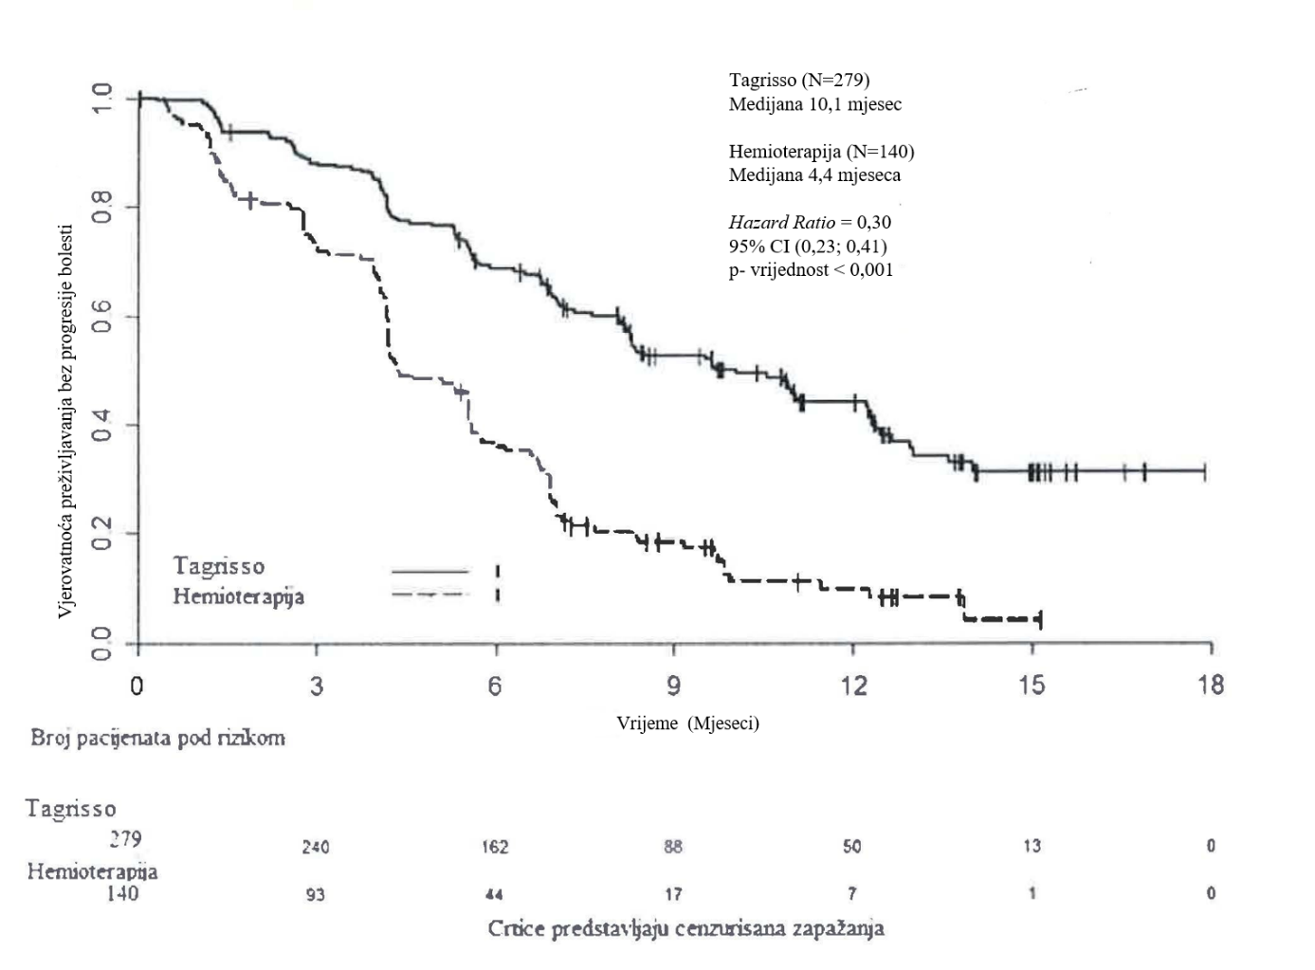

Analiza osjetljivosti PFS-a sprovedena je slijepom nezavisnom centralnom procjenom (BICR) i pokazala je da medijana PFS-a iznosi 11,0 mjeseci uz lijek Tagrisso u odnosu na 4,2 mjeseca uz hemioterapiju. Ova analiza je pokazala terapijsko dejstvo (HR 0,28; 95% CI: 0,20; 0,38) koje je bilo u skladu sa onim prema procjeni ispitivača.

Klinički značajno poboljšanje PFS-a uz vrijednosti HR-a manje od 0,50 u korist pacijenata liječenih lijekom Tagrisso u odnosu na one koji su primali hemioterapiju, je dosljedno uočeno u svim analizama unaprijed definisanih grupa uključujući podgrupe prema etničkoj pripadnosti, uzrasnoj dobi, polu, pušačkoj istoriji i mutaciji EGFR-a (delecija eksona 19 i L858R).

Podaci o efikasnosti kod metastaza u CNS-u iz studije AURA3

U studiji su mogli da učestvuju pacijenti sa asimptomatskim, stabilnim moždanim metastazama koje nijesu zahtijevale primjenu steroida najmanje 4 nedjelje prije početka studije. Tabela 8 sažeto prikazuje efikasnost u CNS-u prema BICR-u na osnovu verzije 1.1 RECIST kriterijuma u podgrupi od 116/419 (28%) pacijenata kod kojih su skeniranjem mozga na početku studije otkrivene metastaze u CNS-u.

Tabela 9. Efikasnost u CNS-u prema BICR-u kod pacijenata iz studije AURA3 kod kojih su skeniranjem mozga na početku studije otkrivene metastaze u CNS-u

Parametar efikasnosti | Tagrisso | Hemioterapija  (Pemetreksed/Cisplatin ili Pemetreksed/Karboplatin)
Stopa objektivnog odgovora u CNS-uª
Stopa odgovora u CNS-u % (n/N) (95% CI) | 70% (21/30)  (51; 85) | 31% (5/16)  (11%; 59%)
Odnos vjerovatnoća (95% CI); p-vrijednost | 5,1 (1,4; 21); p=0,015
Trajanje odgovora u CNS-u^{b}
Medijana CNS DoR, mjeseci (95% CI) | 8,9  (4,3; NI) | 5,7  (NI; NI)
Stopa kontrole bolesti u CNS-u
Stopa kontrole bolesti u CNS-u, % (n/N)  (95% CI) | 87% (65/75)  (77; 93) | 68% (28/41)  (52; 82)
Odnos vjerovatnoća (95% CI); p-vrijednost | 3 (1,2; 7,9); p=0,021
Preživljenje bez progresije bolesti u CNS-u³ | N=75 | N=41
Broj događaja (% zrelosti) | 19 (25) | 16 (39)
Medijana CNS PFS, mjeseci (95% CI) | 11,7 (10; NI) | 5,6 (4,2; 9,7)
HR (95% CI); p-vrijednost | 0,32 (0,15; 0,69); p= 0,004
ª Stopa objektivnog odgovora i trajanje odgovora u CNS-u prema BICR-u za CNS na osnovu verzije 1.1 RECIST kriterijuma u populaciji u kojoj se mogao procijeniti odgovor (mjerljive lezije u CNS-u na početku ispitivanja prema BICR-u) n = 30 uz Tagrisso i n = 16 za hemioterapiju.
^{b} Zasnovano samo na pacijentima koju su ispoljili odgovor; trajanje odgovora definisano je kao vrijeme od datuma prvog dokumentovanog odgovora (potpun ili djelimičan odgovor) do događaja progresije ili smrti; stopa kontrole bolesti definisana je kao udio pacijenata sa odgovorom (potpunim ili djelimičnim odgovorom) ili stabilnom bolešću tokom ≥ 6 nedjelja.
^{c} Preživljavanje bez progresije bolesti u CNS-u prema BICR-u za CNS na osnovu verzije 1.1 RECIST kriterijuma u populaciji svih randomizovanih pacijenata (mjerljive i nemjerljive lezije u CNS-u na početku studije prema BICR-u) n=75 za Tagrisso i n=41 za hemioterapiju
HR < 1 ide u korist lijeka Tagrisso

U studiji AURA3 sprovedena je unapred specifikovana analiza PFS-a u podgrupama kreiranim prema statusu metastaza u CNS-u pri uključivanju u studiju, koja je prikazana na Slici 12.

Slika 12. Ukupni PFS prema procjeni ispitivača na osnovu statusa metastaza u CNS-u pri uključivanju u studiju AURA3, Kaplan-Meier-ova kriva (svi randomizovani pacijenti)

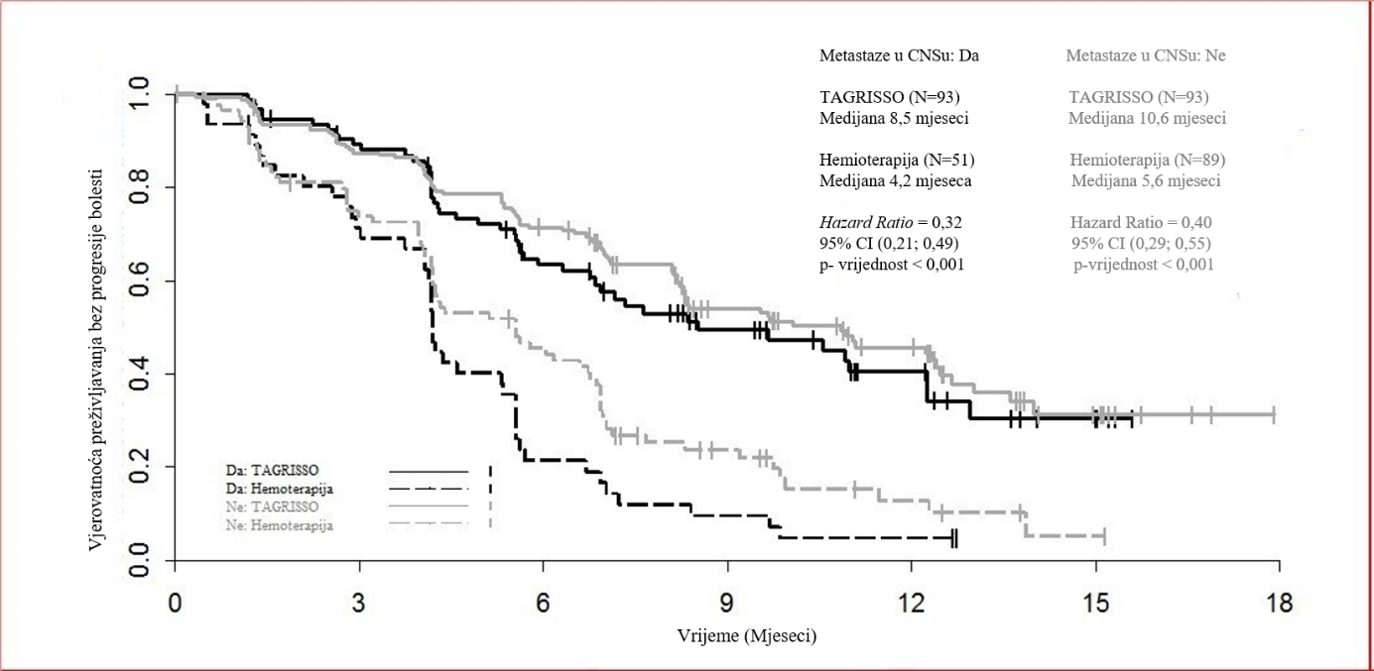

Studija AURA3 je pokazala statistički značajno poboljšanje PFS-a kod pacijenata koji su primali lijek Tagrisso u odnosu na one liječene hemioterapijom, nezavisno od statusa metastaza u CNS-u pri uključivanju u studiju.

Ishodi koje su prijavili pacijenti

Podaci o simptomima i kvalitetu života vezanom za zdravlje (engl. health-related quality of life, HRQL) koje su prijavljivali pacijenti prikupljani su elektronski pomoću upitnika Evropske organizacije za ispitivanje i liječenje kancera (engl. European Organization for Research and Treatment of Cancer, EORTC) - EORTC QLQ-C30 i njegovog modula za karcinom pluća (EORTC QLQ-LC13). Upitnik LC13 je popunjavan jednom nedjeljno tokom prvih 6 nedjelja, a zatim svake 3 nedjelje prije i nakon progresije. Upitnik C30 je procjenjivan svakih 6 nedjelja prije i nakon progresije.

Analiza ključnih simptoma karcinoma pluća

U poređenju sa hemioterapijom, lijek Tagrisso je doveo do poboljšanja simptoma karcinoma pluća koje su prijavljivali pacijenti – ostvario je statistički značajnu razliku u srednjoj vrijednosti promjene početnog rezultata za 5 unaprijed specifikovanih primarnih simptoma ishoda koje su prijavljivali pacijenti (gubitak apetita, kašalj, bol u grudima, dispneja i zamor) u odnosu na hemioterapiju tokom cijelog perioda od randomizacije do 6. mjeseca, što je prikazano u Tabeli 10.

Tabela 10. Mješoviti model ponovljenog mjerenja (engl. Mixed Model Repeated Measures, MMRM) – ključni simptomi karcinoma pluća – srednja vrijednost promjene od početne vrijednosti kod pacijenata liječenih lijekom Tagrisso u odnosu na one liječene hemioterapijom.

 | Gubitak apetita |  | Kašalj |  | Bol u grudima |  | Dispneja |  | Zamor
Grupe | Tagrisso (279) | Hemio-  terapija (140) | Tagrisso (279) | Hemio-  terapija (140) | Tagrisso (279) | Hemio-  terapija (140) | Tagrisso (279) | Hemio-  terapija (140) | Tagrisso (279) | Hemio-  terapija (140)
N | 239 | 97 | 228 | 113 | 228 | 113 | 228 | 113 | 239 | 97
Prilagođena srednja vrijednost | -5,51 | 2,73 | -12,22 | -6,69 | -5,15 | 0,22 | -5,61 | 1,48 | -5,68 | 4,71
Procijenjena razlika (95% CI) | -8,24  (-12,88; 3,60) |  | -5,53  (-8,89; -2,17) |  | -5,36  (-8,20; -2,53) |  | -7,09  (-9,86; -4,33) |  | 10,39  (-14,55; -6,23)
p- vrijednost | p < 0,001 |  | p = 0,001 |  | p < 0,001 |  | p < 0,001 |  | p < 0,001
Prilagođena srednja vrijednost procijenjene razlike dobijene analizom na osnovu mješovitog modela ponovljenih mjerenja (MMRM). Model je uključivao pacijenta, liječenje, posjetu, liječenje na osnovu interakcije tokom posjete, početni rezultat za simptome s obzirom na interakciju tokom posjete, a koristio je nestrukturiranu matricu kovarijanse.

Analiza poboljšanja kvaliteta života vezanog za zdravlje i tjelesne funkcije

Pacijenti liječeni lijekom Tagrisso su imali značajno veću vjerovatnoću postizanja klinički značajnog poboljšanja rezultata za opšti zdravstveni status i tjelesnu funkciju prema upitniku EORTC-C30, za 10 ili više bodova u odnosu na hemioterapiju tokom trajanja studije. Odnos vjerovatnoća (engl. odds ratio, OR) za opšte zdravstveno stanje: 2,11 (95% CI: 1,24; 3,67, p=0,007); OR za tjelesnu funkciju: 2,79 (95% CI: 1,50; 5,46, p=0,002).

Prethodno liječeni pacijenti sa NSCLC-om pozitivnim na mutaciju T790M – AURAex i AURA2

Dva otvorena klinička ispitivanja sa jednom grupom, AURAex (kohortni nastavak faze 2, (n=201)) i AURA2 (n=210) kod pacijenata sa karcinomom pluća pozitivnim na T790M mutaciju EGFR-a, kod kojih je došlo do progresije tokom jedne ili više prethodnih sistemskih terapija, koja je uključivala i inhibitore tirozin kinaze EGFR. Svi pacijenti morali su da imaju NSCLC pozitivan na T790M mutaciju EGFR-a, identifikovanu pomoću cobas testa za mutacije EGFR-a sprovedenim u centralnoj laboratoriji prije početka terapije. Status mutacije T790M je bio procjenjivan i retrospektivno koristeći ctDNK ekstrahovanu iz uzorka plazme uzetog tokom skrininga. Svi pacijenti su primali lijek Tagrisso u dozi od 80 mg jednom dnevno. Primarni parametar praćenja efikasnosti u ova dva ispitivanja bila je ORR prema verziji 1.1 RECIST kriterijuma, procijenjen u slijepoj nezavisnoj centralnoj procjeni (BICR). Sekundarni parametri praćenja efikasnosti uključivali su trajanje odgovora i preživljavanje bez progresije bolesti (PFS).

Karakteristike cjelokupne populacije u ispitivanju (AURAex i AURA2) na početku ispitivanja bile su: medijana uzrasta 63 godine, 13% pacijenata imalo je 75 ili više godina, žene (68%), bijelci (36%), azijati (60%). Svi pacijenti su primili najmanje jednu prethodnu liniju terapije. Ukupno trideset i jedan procenat (31%) nih (N=129) je prethodno primilo 1 liniju terapije (samo EGFR-TKI terapiju), 69% (N=282) prethodno su primili 2 ili više linija terapije. Ukupno sedamdeset i dva procenta (72%) pacijenata nikada nije pušilo, 100% pacijenata su imali SZO performans status od 0 ili 1. Pedeset i devet procenata (59%) pacijenata je imalo viscelarne metastaze van grudnog koša, uključujući i 39% pacijenata sa metastazama u CNS-u (utvrđenim na osnovu lezije u CNS-u na početku studije, medicinske anamneze i/ili prethodnog hirurškog zahvata i/ili prethodne radioterapije zbog metastaza u CNS-u) i 29% pacijenata sa metastazama u jetri. Četrdeset i sedam procenata (47%) pacijenata je imalo metastatsku bolest kostiju. Medijana trajanja praćenja za PFS iznosila je 12,6 mjeseci.

Ukupan ORR prema slijepoj nezavisnoj centralnoj procjeni (BICR) u 411 prethodno liječenih pacijenata pozitivnih na T790M mutaciju EGFR-a iznosio je 66% (95% CI: 61; 71). Medijana trajanja odgovora kod pacijenata sa odgovorom, potvrđenim BICR-om je iznosila 12,5 mjeseci (95% CI: 11,1; ne može se procijeniti). ORR prema BICR-u je iznosio 62% (95% CI: 55; 68) u studiji AURAex i 70% (95% CI: 63; 77) u studiji AURA2. Medijana PFS-a iznosila je 11,0 mjeseci (95% CI: 9,6; 12,4).

Stope objektivnog odgovora iznad 50%, prema BICR-u, zabilježene su u svim analiziranim unaprijed definisanim podgrupama, uključujući liniju terapije, etničku pripadnost, uzrast i region.

U populaciji u kojoj se mogao procijeniti odgovor, 85% (223/262) imalo je dokumentovan odgovor u vrijeme prvog pregleda (6 nedjelja); 94% (247/262) imalo je dokumentovan odgovor u vrijeme drugog pregleda (12 nedjelja).

Podaci o efikasnosti kod metastaza u CNS-u u studijama faze 2 (AURAex i AURA2)

Sprovedena je slijepa nezavisna centralna procjena (BICR) efikasnosti u CNS-u prema verziji 1.1 RECIST kriterijuma u podgrupi od 50 (od 411) pacijenata kod kojih je skeniranje mozga na početku studije pokazalo mjerljive metastaze u CNS-u. ORR u CNS-u je iznosio 54% (27/50 pacijenata; 95% CI: 39,3; 68,2), a 12% od tih odgovora su bili potpuni odgovori.

Klinička ispitivanja nijesu sprovedena na pacijentima sa de novo otkrivenim NSCLC pozitivnim na T790M mutaciju EGFR-a.

Pedijatrijska populacija
Evropska agencija za ljekove izuzela je obaveze u podnošenje rezultata ispitivanja lijeka Tagrisso u svim podgrupama pedijatrijske populacije za NSCLC (vidjeti dio 4.2 za informacije o upotrebi u pedijatrijskoj populaciji).

5.2. Farmakokinetički podaci

Farmakokinetički parametri osimertiniba opisani su kod zdravih ispitanika i pacijenata sa NSCLC. Na osnovu populacione farmakokinetičke analize, prividan klirens osimertiniba u plazmi iznosi 14,3 l/h, prividan volumen distribucije iznosi 918 l, a terminalno poluvrijeme eliminacije iznosi približno 44 sati. Farmakokinetika kod pacijenata liječenih osimertinibom u kombinaciji sa pemetreksedom i hemioterapijom na bazi platine je slična farmakokinetici kod pacijenata liječenih osimertinibom u monoterapiji. Vrijednosti PIK i C_{max} rastu proporcionalno dozi u rasponu doza od 20 mg do 240 mg. Primjena osimertiniba jednom dnevno dovodi do približno trostruke akumulacije i dostizanja izloženosti u stanju dinamičke ravnoteže nakon 15 dana doziranja. U stanju dinamičke ravnoteže, cirkulišuće koncentracije u plazmi tipično se održavaju unutar raspona od 1,6 puta tokom intervala doziranja od 24 sata.

Resorpcija

Nakon oralne primjene lijeka Tagrisso, maksimalne koncentracije osimertiniba u plazmi dostignute su sa medijanom (min-max) t_{max} od 6 (3-24) sata, uz nekoliko maksimalnih vrijednosti zabilježenih tokom prva 24 sata kod nekih pacijenata. Apsolutna biološka raspoloživost lijeka Tagrisso iznosi 70% (90% CI 67; 73).
Na osnovu kliničkog farmakokinetičkog ispitivanja kod pacijenata liječenih dozom od 80 mg, hrana ne utiče na biološku raspoloživost osimertiniba u klinički značajnoj mjeri (povećanje PIK za 6% (90% CI -5; 19) i smanjenje C_{max} za 7% (90% CI -19; 6)). Povećanje pH u želucu primjenom omeprazola tokom 5 dana nije uticalo na izloženost osimertinibu kada je primjenjivan kao tableta od 80 mg kod zdravih dobrovoljaca (povećanje vrijednosti PIK i C_{max} za 7% odnosno 2%), sa intervalom pouzdanosti od 90% za opseg izloženosti zadržan unutar granica od 80-125%.

Distribucija

Populacijski procijenjena srednja vrijednost volumena distribucije osimertiniba u stanju dinamičke ravnoteže (V_{SS}/F) iznosi 918 l što ukazuje na distribuciju u velikoj mjeri u tkiva. In vitro, vezivanje osimertiniba za proteine plazme je 94,7% (5,3% nevezanog). Takođe je pokazano da se osimertinib kovalentno veže za proteine plazme kod ljudi i pacova, serumski albumin kod ljudi i hepatocite kod pacova i ljudi.

Biotransformacija

In vitro ispitivanja ukazuju da se osimertinib pretežno metaboliše putem CYP3A4 i CYP3A5. Međutim, s obzirom na dosad dostupne podatke, ne mogu se u potpunosti isključiti alternativni metabolički putevi. Na osnovu in vitro ispitivanja, naknadno su identifikovana 2 farmakološki aktivna metabolita (AZ7550 i AZ5104) u plazmi pretkliničkih vrsta i u ljudi nakon oralne primjene osimertiniba; AZ7550 je pokazao sličan farmakološki profil lijeku Tagrisso, dok je AZ5104 ispoljio veću potentnost i kod mutiranog EGFR i kod EGFR divljeg tipa. Oba metabolita su se sporo javila u plazmi nakon primjene lijeka Tagrisso kod pacijenata, sa medijanom (min-max) t_{max} od 24 (4-72), odnosno 24 (6-72) sata. U humanoj plazmi, nepromijenjeni osimertinib predstavljao je 0,8%, a 2 metabolita su doprinosila sa 0,08% i 0,07% ukupne radioaktivnosti, gdje je veći dio radioaktivnosti bio kovalentno vezan za proteine plazme. Geometrijska srednja vrijednost izloženosti i AZ5104 i AZ7550, na osnovu vrijednosti PIK-a, iznosila je približno 10% svake od izloženosti osimertiniba u stanju dinamičke ravnoteže.

Glavni metabolički put osimertiniba je oksidacija i dealkilacija. U zbirnim uzorcima urina i fecesa ljudi uočeno je najmanje 12 komponenti, gde je 5 komponenti predstavljalo >1% doze. Nepromijenjeni osimertinib, AZ5104 i AZ7550 predstavljali su približno 1,9%, 6,6%, odnosno 2,7% doze, dok su cisteinilni adukt (M21) i nepoznati metabolit (M25) predstavljali 1,5%, odnosno 1,9% doze.

Na osnovu in vitro ispitivanja, osimertinib je kompetitivni inhibitor CYP 3A4/5, ali ne i CYP1A2, 2A6, 2B6, 2C8, 2C9, 2C19, 2D6 i 2E1 pri klinički značajnim koncentracijama. Na osnovu in vitro ispitivanja, osimertinib nije inhibitor UGT1A1 i UGT2B7 pri klinički značajnim koncentracijama u jetri. Intestinalna inhibicija UGT1A1 je moguća, ali klinički uticaj nije poznat.

Eliminacija

Nakon pojedinačne peroralne doze od 20 mg, 67,8% doze se izlučuje putem fecesa (1,2% kao nepromijenjeni lijek), dok je 14,2% primijenjene doze (0,8% kao nepromijenjeni lijek) pronađeno u urinu tokom 84 dana prikupljanja uzoraka. Nepromijenjeni osimertinib predstavljao je približno 2% eliminacije, sa 0,8% u urinu i 1,2% u fecesu.

Interakcije sa transportnim proteinima

In vitro ispitivanja su pokazala da osimertinib nije suspstrat za OATP1B1 i OATP1B3. In vitro, osimertinib ne inhibira OAT1, OAT3, OATP1B1, OATP1B3, MATE1, OCT2 i MATE2K pri klinički relevantnim koncentracijama.
Na osnovu in vitro ispitivanja, osimertinib je supstrat za P-glikoprotein i BCRP(engl. breast cancer resistant protein), ali u kliničkim dozama, klinički relevantne interakcije su malo vjerovatne. Na osnovu in vitro podataka, osimertinib je inhibitor BCRP i P-gp (vidjeti dio 4.5).

Posebne populacije

U populacionoj farmakokinetičkoj analizi (n= 1367), nije ustanovljena klinički značajna veza između predviđene izloženosti u stanju dinamičke ravnoteže (PIK_{SS}) i uzrasta pacijenta (raspon: 25 do 91 godina), pola (65% žena), etničke pripadnosti (uključujući bijelce, azijate, pacijente japanskog, kineskog porijekla i pacijente koji nijesu bijelci, ali nijesu azijskog porijekla), vrsta terapije i pušačkog statusa (n=34 trenutno pušači, n=419 bivši pušači). Populaciona farmakokinetička analiza je ukazala da je tjelesna masa značajna kovarijansa, uz promjenu vrijednosti PIK_{SS} osimertiniba za manje od 20% za raspon tjelesne mase od 88 kg do 43 kg (95% do 5% kvantila) u poređenju sa PIK_{SS} za medijanu tjelesne mase od 61 kg. Uzimajući u obzir ekstremne tjelesne mase, od < 43 kg do > 88 kg, odnos AZ5104 metabolita bio je u rasponu od 11,8% do 9,6%, dok je za AZ7550 bio u rasponu od 12,8% do 8,1%. Zasnovano na populacionoj farmakokinetičkoj analizi, albumin u serumu je identifikovan kao značajna kovarijata, uz očekivanu promjenu vrijednosti PIK_{ss} osimertiniba od < 30% kod raspona vrijednosti albumina od 29 do 46 g/l (95% do 5% kvantila), kada se upoređuje sa vrijednostima PIK_{ss} za medijanu početne vrijednosti albumina u serumu od 39 g/l. Ove promjene u izloženosti zbog razlika u tjelesnoj masi ili početnim vrijednostima albumina ne smatraju se klinički značajnim.

Oštećenje funkcije jetre

Osimertinib se uglavnom eliminiše putem jetre. U kliničkom ispitivanju, pacijenti sa različitim vrstama uznapredovalih solidnih tumora i sa blagim oštećenjem funkcije jetre (Child Pugh A, srednja vrijednost = 5,3, n=7) ili umjerenim oštećenjem funkcije jetre (Child Pugh B, srednja vrijednost= 8,2, n=5) nijesu imali povećanje izloženosti u poređenju sa pacijentima sa normalnom funkcijom jetre (n=10) nakon jedne doze od 80 mg lijeka TAGRISSO. Odnos geometrijske srednje vrijednosti (90% CI) PIK i C_{max} osimertiniba, bio je 63,3% (47,3; 84,5) i 51,4% (36,6; 72,3) u pacijenata sa blagim oštećenjem funkcije jetre i 68,4% (49,6; 94,2) i 60,7% (41,6; 88,6) u pacijenata sa umjerenim oštećenjem funkcije jetre; PIK i C_{max} metabolita AZ5104 bili su 66,5% (43,4; 101,9) i 66,3% (45,3; 96,9) u pacijenata sa blagim oštećenjem funkcije jetre i 50,9% (31,7; 81,6) i 44,0% (28,9; 67,1) u pacijenata sa umjerenim oštećenjem funkcije jetre, u poređenju sa izloženošću u pacijenata sa normalnom funkcijom jetre. Na osnovu populacijske farmakokinetičke analize, nije bilo odnosa između parametara praćenja funkcije jetre (ALT, AST, bilirubin) i izloženosti osimertinibu. Parametri praćenja oštećenja funkcije jetre, albumin u serumu, pokazao je da postoji efekat na farmakokinetiku osimertiniba. Sprovedena klinička ispitivanja su isključivala pacijente sa vrijednostima AST ili ALT > 2,5x višim od gornje granice normalnih vrijednosti (GGN), ili kao posljedica osnovnog maligniteta, > 5,0 x GGN sa ukupnim bilirubinom > 1,5 x GGN. Na osnovu farmakokinetičke analize 134 pacijenta sa blagim oštećenjem funkcije jetre, 8 pacijenata sa umjerenim oštećenjem funkcije jetre i 1216 pacijenata sa normalnom funkcijom jetre, izloženost osimertinibu kod ovih pacijenata bila je slična. Nema podataka o pacijentima sa teškim oštećenjem funkcije jetre (vidjeti dio 4.2).

Oštećenje funkcije bubrega

U kliničkom ispitivanju kod pacijenata sa ozbiljnim oštećenjem bubrega (CL_{cr} 15 do manje od 30 ml/min: n=7) u poređenju sa pacijentima sa normalnom bubrežnom funkcijom (CL_{cr} jednakom ili većom od 90 ml/min: n=8) primjena jedne oralne doze 80 mg lijeka Tagrisso pokazala da je 1,85 puta veća vrijednost PIK-a (90% interval pouzdanosti, 0,94; 3,64) i 1,19 puta veća vrijednost C_{max} (90% interval pouzdanosti, 0,69; 2,07). Osim toga, na osnovu populacione farmakokinetičke analize 593 pacijenta sa blagim oštećenjem funkcije bubrega (CL_{cr} 60 do manje od 90 ml/min), 254 pacijenata sa umjerenim oštećenjem funkcije bubrega (CL_{cr} 30 do manje od 60 ml/min), 5 pacijenata sa teškim oštećenjem funkcije bubrega (CL_{cr} 15 do manje od 30 ml/min) i 502 pacijenta sa normalnom funkcijom bubrega (jednakom ili većom od 90 ml/min), izloženost osimertinibu kod ovih pacijenata bila je slična. Pacijenti sa CL_{cr} manjim ili jednakim 10 ml/min nijesu bili uključeni u klinička ispitivanja.

Pacijenti sa metastazama u mozgu
PET slike nakon primjene mikrodoza [¹¹C] osimertiniba kod pacijenata sa NSCLC pozitivnih na mutaciju EGFR-a sa metastazama u mozgu (n=4) i zdravih dobrovoljaca (n=7), pokazale su da je odnos koncentracije u mozgu i plazmi (Kp) sličan i da je [¹¹C] osimertinib brzo prošao krvno-moždanu barijeru i bio homogeno raspoređen u svim regijama mozga i kod pacijenta i kod zdravih dobrovoljaca.

5.3. Pretklinički podaci o bezbjednosti

Glavni nalazi zabilježeni u ispitivanjima toksičnosti ponovljenih doza kod pacova i pasa sastojali su se od atrofičnih, inflamatornih i/ili degenerativnih promjena koje su zahvatale epitel kornee (praćeno kornealnom translucencijom i zamućenjima kornee kod pasa prilikom oftalmološkog pregleda), gastrointestinalni trakt (uključujući jezik), kožu i reproduktivne organe mužjaka i ženki uz sekundarne promjene na slezini. Ove promjene su zabilježeni pri koncentracijama u plazmi koje su niže od onih nađenih kod pacijenata koji su primili terapijsku dozu od 80 mg. Promjene koje su nastale nakon mjeseca dana primjene lijeka bile su uglavnom reverzibilne u roku od 1 mjeseca od prestanka primjene lijeka, sa izuzetkom djelimičnog oporavka nekih promjena na kornei.

U 104-nedjeljnom ispitivanju kancerogenosti na pacovima utvrđena je degeneracija vlakana sočiva pri stepenu izloženosti ekvivalentnoj 0,2 puta vrijednosti PIK-a koji se postiže kod preporučene kliničke doze od 80 mg jednom dnevno. Zamućenja sočiva prvi su put zabilježena u 52. nedjelji tog ispitivanja, a njihova su se incidenca i težina postepeno povećavale sa daljim trajanjem primjene. Klinički značaj tog nalaza ne može se isključiti.

Osimertinib prolazi kroz intaktnu krvno-moždanu barijeru kod makaki majmuna (intravensko doziranje), pacova i miševa (peroralna primjena).

Pretklinički podaci ukazuju da osimertinib i njegov metabolit (AZ5104) inhibiraju h-ERG kanal, te se ne može isključiti efekat na produženje QTc intervala.

Osimertinib nije prouzrokovao genetska oštećenja u in vitro i in vivo testovima. Osimertinib nije pokazao kancerogeni potencijal kada je primjenjivan oralnim putem Tg rasH2 transgenim miševima 26 nedjelja.
U 104-nedjeljnom ispitivanju kancerogenosti na pacovima opažena je povećana incidenca proliferativnih vaskularnih lezija (angiomatozne hiperplazije i hemangioma) u mezenterijskom limfnom čvoru pri stepenu izloženosti ekvivalentnoj 0,2 puta vrijednosti PIKa koji se postiže kod ljudi primjenom preporučene kliničke doze od 80 mg jednom dnevno, što vjerovatno nije primjenjivo za ljude.
Reproduktivna toksičnost

U testisima pacova i pasa izloženim osimertinibu tokom ≥ 1 mjeseca prisutne su degenerativne promjene, kao i smanjenje plodnosti mužjaka pacova nakon izlaganja osimertinibu tokom 3 mjeseca. Ovi nalazi su zabilježeni pri klinički relevantnim koncentracijama u plazmi. Patološke promjene u testisima pacova nakon 1 mjeseca primjene lijeka bile su reverzibilne; međutim, ne može se definitivno tvrditi da su ove lezije kod pasa bile reverzibilne.

Na osnovu ispitivanja na životinjama, plodnost kod ženki može biti smanjena kod terapije osimertinibom. U ispitivanjima toksičnosti ponovljenih doza, kod pacova izloženih osimertinibu tokom najmanje jednog mjeseca u klinički značajnim koncentracijama u plazmi, zabilježena je povećana učestalost anestrusa, degeneracije žutog tijela u jajnicima i stanjivanja epitela uterusa i vagine. Promjene na jajnicima nakon 1 mjeseca primjene lijeka bile su reverzibilne. U ispitivanju plodnosti kod ženki pacova, primjena osimertiniba u dozi od 20 mg/kg/dan (približno jednako preporučenoj dnevnoj kliničkoj dozi od 80 mg) nije imala uticaja na estrus ciklus ili na broj ženki koje su ostale skotne, ali je uzrokovala ranu smrt embriona. Ovi nalazi pokazali su se reverzibilnim nakon 1 mjeseca bez doziranja.

U modifikovanom ispitivanju embriofetalnog razvoja kod pacova, osimertinib je prouzrokovao embrioletalnost kada je primijenjen gravidnim ženkama pacova prije implantacije embriona. Ovi efekti su zabilježeni pri dozama koje su podnošljive za majku od 20 mg/kg, gde je izloženost bila ekvivalentna izloženosti kod ljudi pri preporučenoj dozi od 80 mg dnevno (zasnovano na ukupnom PIK). Izloženost pri dozama od 20 mg/kg i većim tokom organogeneze prouzrokovala je smanjenu masu fetusa, ali ne i neželjeno djelovanje na eksternu ili visceralnu morfologiju fetusa. Kada se osimertinib primjenjivao gravidnim ženkama pacova tokom gestacije, a zatim i tokom rane laktacije, pokazano je da su mladunčad koja su sisala bila izložena osimertinibu i njegovim metabolitima, a zabilježeno je i smanjeno preživljavanje okota i slab rast mladunčadi (pri dozama od 20 mg/kg i većim).

6. FARMACEUTSKI PODACI

6.1. Lista pomoćnih supstanci (ekscipijenasa)

Jezgro tablete:
Manitol
Celuloza, mikrokristalna
Hidroksipropilceluloza, niskosupstituisana
Natrijum stearil fumarat

Sastav film obloge:
Polivinil alkohol
Titan dioksid (E 171)
Makrogol 3350
Talk
Gvožđe oksid, žuti (E 172)
Gvožđe oksid, crveni (E 172)
Gvožđe oksid, crni (E 172)

6.2. Inkompatibilnosti

Nije primjenljivo.

6.3. Rok upotrebe

3 godine.

6.4. Posebne mjere upozorenja pri čuvanju lijeka

Lijek ne zahtijeva posebne uslove čuvanja.

6.5. Vrsta i sadržaj pakovanja

Unutrašnje pakovanje lijeka je Al/Al perforirani blister djeljiv na pojedinačne doze koji sadrži 10 film tableta.
Spoljašnje pakovanje lijeka je složiva kartonska kutija u kojoj se nalaze 3 blistera djeljiva na pojedinačne doze (ukupno 30 film tableta) i Uputstvo za lijek.

6.6. Posebne mjere opreza pri odlaganju materijala koji treba odbaciti nakon primjene lijeka (i druga uputstva za rukovanje lijekom)

Svu neiskorišćenu količinu lijeka ili otpadnog materijala nakon njegove upotrebe treba ukloniti, u skladu sa važećim propisima.

7. NOSILAC DOZVOLE

Glosarij d.o.o.
Vojislavljevića 76, 81 000 Podgorica, Crna Gora

8. BROJ DOZVOLE ZA STAVLJANJE LIJEKA U PROMET

Tagrisso, film tableta, 40mg, blister, 30 (3x10) film tableta: 2030/19/351 - 78
Tagrisso, film tableta, 80mg, blister, 30 (3x10) film tableta: 2030/19/352 - 80

9. DATUM PRVE DOZVOLE/OBNOVE DOZVOLE ZA STAVLJANJE LIJEKA U PROMET

Tagrisso, film tableta, 40mg, blister, 30 (3x10) film tableta: 05.09.2019. godine
Tagrisso, film tableta, 80mg, blister, 30 (3x10) film tableta: 05.09.2019. godine

10. DATUM REVIZIJE TEKSTA

Jul, 2025. godine

